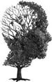

FESTIVAL FILOSOFI LUNGO L’OGLIO

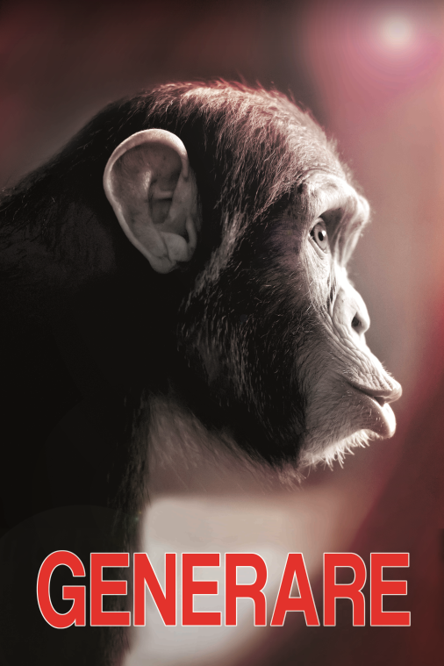

EDIZIONE 2019: 4 GIUGNO – 21 LUGLIO
Brescia, Bergamo e Cremona

CARTELLA STAMPA

Ufficio stampa – STORYFINDERS – 06.36006880 340.7364203 press.agency@storyfinders.it



UN FESTIVAL CHE CONTINUA A CRESCERE

In arrivo la XIV edizione del Festival Filosofi lungo l’Oglio, fondato e diretto dalla filosofa levinasiana Francesca Nodari, che si svolgerà, come di consueto in Lombardia, lungo il Fiume Oglio dal 4 giugno al 21 luglio 2019. Sempre in veste itinerante quest’anno il tema intorno a cui ruoterà l’intera edizione sarà quello del “Generare”. Un concetto che apre a una ricca serie di significati dai quali potranno nascere e fiorire molteplici approfondimenti, tra cui le implicazioni etiche che attengono la sfera dell’agire.
“Crediamo – dice Francesca Nodari - che mai come in questa temperie storica sia necessario offrire una proposta culturale capace di fornire un nutrimento di ordine superiore. Questa è la missione del nostro Festival che si fa fecondo di riflessioni, di piste d’indagine e, in linea di continuità con le precedenti edizioni, il Festival quest’anno pone al centro un tema strettamente connesso all’esistenza di ciascuno”
A declinare il concetto di “Generare” 27 tra i maggiori pensatori e studiosi contemporanei, italiani e stranieri, che si confronteranno in un lungo e proficuo ciclo di incontri serali, aperti al pubblico, e che negli anni hanno sempre registrato un’affluenza crescente di spettatori.

Allacciandosi al tema del “Condividere”, al centro della passata edizione, il Festival vuole focalizzare la propria attenzione su quanto la società di oggi sia sterile, intrisa di incertezza, indifferenza e cecità morale, e quanto sia importante che la filosofia scenda in campo offrendo il proprio contribuito senza mai abbassare la guardia, in modo che la società non abbia paura di condividere e di accogliere. Riflettere sulla “generatività” vuol dire avvertire l’urgenza e la responsabilità di discutere di temi quali etica, bioetica e soprattutto solitudine, pregiudizio, dignità dell’altro, che riguardano ciascuno di noi, diventati dei consumatori anche nelle relazioni interpersonali. “Tendiamo a strumentalizzare gli altri e anestetizzare le relazioni” - dice Francesca Nodari – “viviamo in un mondo in cui vige la regola del Homo Homini Lupus”.
Fare un focus sul “generare” significa anche riflettere e capire le trasformazioni della società contemporanea, le utopie e i pregiudizi sociali. Si parlerà della generazione che ha vissuto le due guerre mondiali e la violenza dei totalitarismi, come anche di quelli nati dopo la guerra, nel boom economico per capire con occhio critico gli snodi della nostra società. Chiedersi cosa è accaduto negli anni 60 e 70 significa chiedersi cosa è avvenuto dopo con chi è cresciuto di televisione commerciale e reality show, ma anche cosa ha comportato il fiorire delle biotecnologie fino all’esplosione delle nuove tecnologie digitali e le derive dei social network.
Analizzare le declinazioni del “generare” è anche riflettere sulla forte denatalità che si registra non solo nel nostro paese ma in tutta Europa, nel Nord America e in Australia e che, di concerto all’impoverimento diffuso, ha messo in questione il ruolo della famiglia che diventa l’ammortizzatore principale degli effetti negativi provocati dall’abbassamento del welfare state, dalle crisi economiche e finanziarie e dalla mancanza di lavoro, soprattutto per i giovani.

IL DIRETTORE SCIENTIFICO

FRANCESCA NODARI
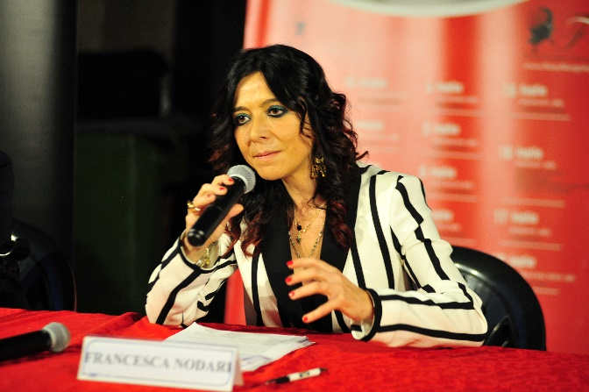
Francesca Nodari si è laureata in Filosofia all’Università degli studi di Parma e specializzata in Filosofia e linguaggi della modernità nell’Ateneo di Trento. Ha conseguito, sotto la guida del Prof. Bernhard Casper (Università di Friburgo), il Dottorato di ricerca in Filosofia presso l’Università degli Studi di Trieste. Ha collaborato con la facoltà di Filosofia dell’Università Milano-Bicocca. Ha conseguito l’abilitazione nazionale di seconda fascia nel settore di Filosofia morale nel novembre 2014.
Si occupa, collocandosi nel solco tracciato dal suo Maestro Bernhard Casper – il cui pensiero si impernia su due linee metodiche costanti: quella fenomenologico-ermeneutica (Heidegger) e quella del nuovo pensiero (Rosenzweig) – di questioni che ruotano attorno allo statuto della soggettività e dell’alterità cercando di farne emergere, grazie agli stimoli legati in particolare al pensiero di Levinas, la dimensione incarnata, temporale e finita. È Direttore scientifico del Festival Filosofi lungo l’Oglio. È Presidente della Fondazione Filosofi lungo l’Oglio.
Tra i suoi libri: Il male radicale tra Kant e Levinas, Giuntina 2008; Il pensiero incarnato in Emmanuel Levinas, Morcelliana 2011; Piovani interprete di Pascal, Massetti Rodella 2012; Il bisogno dell’Altro e la fecondità del Maestro. Una questione morale, Giuntina 2013; Quale pane?, Massetti Rodella 2015; Storia di Dolores. Lettera al padre che non ho mai avuto, Mimesis 2016; Temporalità e umanità. La diacronia in Emmanuel Levinas, Giuntina 2017. Oltre ai libri-intervista a: S. Natoli; La mia filosofia. Forme del mondo e saggezza del vivere, ETS 2007; A. Luzzato, A proposito di laicità. Dal punto di vista ebraico, Effatà Editrice 2008 e S. Givone, Il bene di vivere, Morcelliana 2011; ha curato e prefato, tra gli altri, testi di B. Casper, M. Augé, J.-L. Nancy, M. R. Parsi. Sua è la cura e l’introduzione all’ultima fatica di M. Augé, Condividere la condizione umana. Un vademecum per il nostro presente, Mimesis 2019.
Dirige, presso Mimesis, le collane «Chicchidoro» e «Tempo della memoria».
Collabora con riviste (Studium» e «Humanitas», «Nuova Secondaria», «Intersezioni», «Freiburger Zeitschrift für Philosophie und Teologhie», «Iride») e testate giornalistiche. È tra le vincitrici del Premio Donne Leader 2012 conferitole dall’Associazione internazionale EWMD – Delegazione di Brescia. È tra le assegnatarie del Premio Donne che ce l’hanno fatta edizione 2015.

«Come è la stirpe delle foglie, così è anche quella degli uomini. Le foglie, alcune il vento ne versa a terra, altre il bosco in rigoglio ne genera, quando giunge la stagione della primavera: così una stirpe di uomini nasce, un’altra s’estingue».
Omero, Iliade, VI, vv. 146-149

“GENERARE OGGI”

Dopo Le stagioni della vita, Geografia delle Passioni, Vizi e virtù, Destino, Corpo, Felicità, Dignità, Noi e gli altri, Fiducia, Pane quotidiano per tutta l’umanità, Gratuità, Toccare, Condividere ruoterà attorno alla plurisignificatività del verbo Generare, la quattordicesima edizione del Festival Filosofi lungo l’Oglio.
Crediamo che mai come in questa temperie storica sia necessario offrire – mentre stiamo assistendo ad un progressivo indebolimento delle agenzie educative, ad un preoccupante logorio del simbolico e ad una perdita valoriale diffusa –un’offerta culturale capace di fornire un nutrimento di ordine superiore. Un nutrimento che possiamo senz’altro definire come un bisogno essenziale dell’uomo contemporaneo. Questa è la mission del nostro Festival che, per entrare subito in medias res, si fa esso stesso fecondo di riflessioni, di piste d’indagine, di un sentirsi parte di una comunità che si esperimenta, di incontro in incontro, nel fare cerchio dialogicamente attorno ai Maestri del nostro tempo.
In linea di continuità con le precedenti edizioni, il Festival pone al centro un tema strettamente connesso all’esistenza di ciascuno e da indagare nella plurisignificatività cui rinvia il verbo generare.
Innanzitutto il nascere e il venire al mondo, in senso proprio, di esseri viventi; e, in senso figurato, di oggetti mentali: idee, concetti, progetti. Si pensi alla polisemia di un termine come concetto, derivato da conceptus, participio passato del verbo latino concipere, concepire, che è passato dall'indicare ciò o chi è stato concepito dal corpo a designare l'idea astratta immaginata dalla mente. E che dire del generare in geometria, quando una figura rotante genera un solido? Si generano cilindri, nel linguaggio matematico, ma pure memi (in linguistica) o reddito (in economia), campi magnetici (in fisica).
L'avvicendarsi dei processi naturali nel mondo sublunare è un'alternanza di generazione e corruzione, nel pensiero di Aristotele (assorbito anche da Dante, per far solo un esempio), dove generazione, γένεσις, indica il passaggio dal non essere all'essere.
Generare indica poi sia la messa al mondo di individui singoli quanto la riproduzione di esseri viventi in un certo lasso di tempo: le generazioni, di cui Remo Bodei ha scritto un pregevole saggio. Non a caso muove la sua analisi a partire dalla divisione della vita umana, mutuata da Aristotele (Retorica), in tre fasce di età: giovinezza, maturità e vecchiaia. Questa tripartizione, «estesa metaforicamente anche al ciclo vitale delle nazioni e delle civiltà», funge, per Bodei, da «pietra di paragone per confrontare preliminarmente i mutamenti avvenuti nella nostra attuale scansione delle età della vita». La generazione è pure un insieme di persone di età simile che presenta, nella vita attiva, caratteristiche proprie, e che offre al filosofo con predilezioni sociologiche terreno di riflessione. Nel mondo occidentale, dopo la «generazione eroica», che ha vissuto l’esperienza delle due guerre mondiali e la violenza dei regimi totalitari, è venuta quella «pratica», di chi è nato intorno al 1945, che ha prediletto lavori sicuri e redditizi alla guerra. Più recentemente v’è stata la «generazione X», caratterizzata dall’ondata dei baby boomers, nati tra il 1964 e il 1979, che hanno attraversato trasformazioni epocali: la fine del colonialismo e la guerra fredda, la dissoluzione dell’impero sovietico e l’egemonia degli Stati Unit. Questa generazione è stata la prima, purtroppo, ad avere conosciuto l’AIDS. Dopo la generazione X i sociologi hanno parlato di una «generazione Y» definita come Generation Golf (quella di chi, negli anni Ottanta, ha goduto di un certo benessere), Shampoo Generation (in cui il rapporto tra genitori e figli non era più quello ispirato alle contestazioni del Sessantotto), o, ancora, Fun Generation, Fear Generation o Generation Me. Fra gli aspetti distintivi di quest’ultima generazione ci sono quelli di essere cresciuti con la televisione commerciale e i reality shows, e di aver assistito allo sviluppo delle nuove tecnologie (dalle biotecnologie alla mappatura del DNA sino all’esplosione del digitale e dei social networks).
Fare un focus oggi sul generare significa, altresì, riflettere sulla forte denatalità che si registra non solo nel nostro Paese ma anche in Europa, nel Nord America e in Australia e che, di concerto all’impoverimento diffuso, ha messo in questione il ruolo della famiglia e delle figure genitoriali. Con l’allungarsi della vita media, da un lato, cresce il numero delle generazioni all’interno di ogni famiglia, ma, dall’altro lato, diminuisce il numero degli appartenenti alla generazione successiva, che dovrebbe favorire possibili eredi. In questo contesto il contributo dei nonni alla solidarietà familiare è fondamentale, soprattutto dal punto di vista economico. «La famiglia diventa l’ammortizzatore principale degli effetti negativi provocati dall’abbassamento delle prestazioni del welfare state, dalle crisi economiche e finanziarie e dalla mancanza di lavoro, soprattutto per i giovani».
Generare fa segno, inoltre, alle categorie del fare e dell’agire dove, secondo Aristotele e Tommaso, il primo è un atto (transitivo) che passa su oggetti esterni, come fabbricare, segare e così via, mentre l’agire è un atto (intransitivo) che rimane nell’agente medesimo, come vedere, volere e simili. Di qui le implicazioni con il mondo del lavoro, l’emersione e la richiesta di nuove figure professionali, l’avvento del transumanesimo ovvero, come avverte Stefano Zamagni, «l’apologia di un corpo e di un cervello umani “aumentati”, arricchiti cioè dall’intelligenza artificiale», l’imperversare della tecnica, le nuove forme di alienazione del lavoro. Di qui poi le implicazioni etico-morali che attengono la sfera dell’agire. E ancora, in un’epoca segnata dall’individualismo, dal «particulare» e dall’interesse, da vizi privati e pubbliche virtù, da un insidioso spaesamento – che è una delle cifre dell’abitare il nostro presente – l’esigenza di rimettere al centro i beni relazionali e la fraternità, l’urgenza di superare, come ricorda Enzo Bianchi, i cosiddetti «peccati di omissione» per lasciare spazio a pratiche generative. Non necessariamente la fecondità coincide con l’essere genitori. Sovviene, in tal senso, il celebre versetto di Isaia: «Rallegrati, tu che eri sterile,/ tu che non hai mai partorito!/ Ma ora gioisci, grida di gioia, / tu che non hai mai provato le doglie del parto. Perché dice il Signore: “Chi era solo ha ora molti più figli / di chi è sposato» (54, 1)
Ora, proprio «perché – come osserva Bernhard Casper – la fecondità libera l’Altro in ciò che gli è proprio», questa, in ultima analisi, fa segno al mio rispondere dell’altro senza che nessuno possa sostituirmi, al farmi carico «del suo preoccuparsi per le proprie pene», all’«abbrividire per opera del bene» fino a divenire levinasianamente ostaggio-con-il-proprio-corpo-per-l’altro, che è «forse soltanto un nome più forte per dire l’amore».

F.N.

TRA I RELATORI

Michela Marzano, Enzo Bianchi, Silvia Vegetti Finzi, Sergio Givone, Haim Baharier, Gabriella Turnaturi, Marc Augé, Francesca Rigotti, Umberto Galimberti, Emanuele Severino, Stefano Zamagni, Vincenzo Paglia, Marino Niola, Roberto Burioni, Ilvo Diamanti

I COMUNI COINVOLTI

Barbariga, Calcio (BG), Caravaggio (BG), Castegnato, Chiari, Cologne, Erbusco, Lograto, Roccafranca, Manerbio, Montichiari, Orzinuovi, Orzivecchi, Palazzolo sull’Oglio, Roncadelle, Rovato, Sabbio Chiese, San Paolo, Soncino (CR), Villachiara, Villa Carcina, Tavernole sul Mella, Gardone Valtrompia, Ospitaletto, Trenzano

IL PROGRAMMA

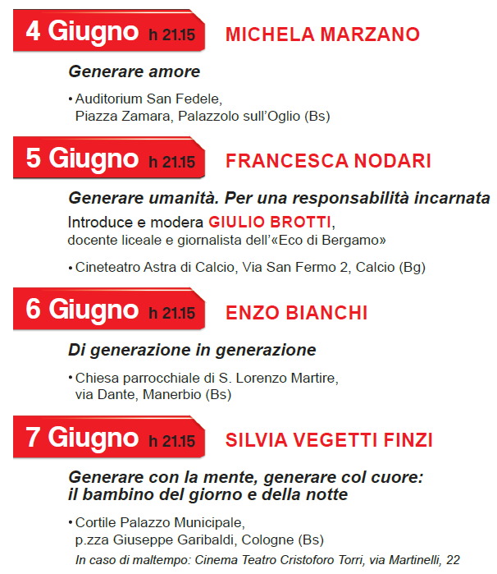

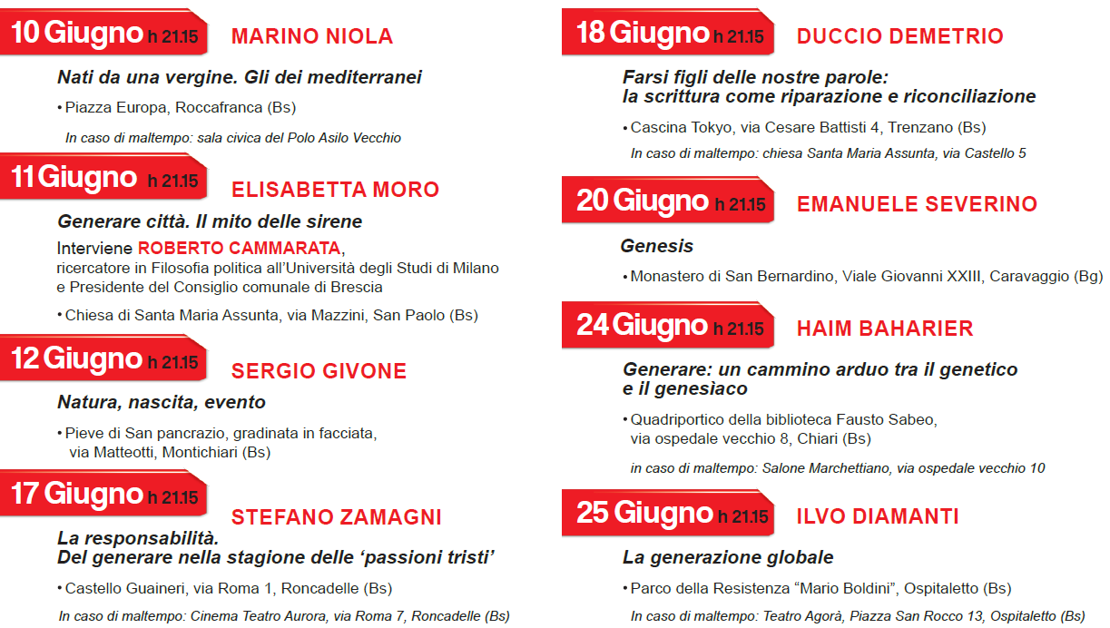

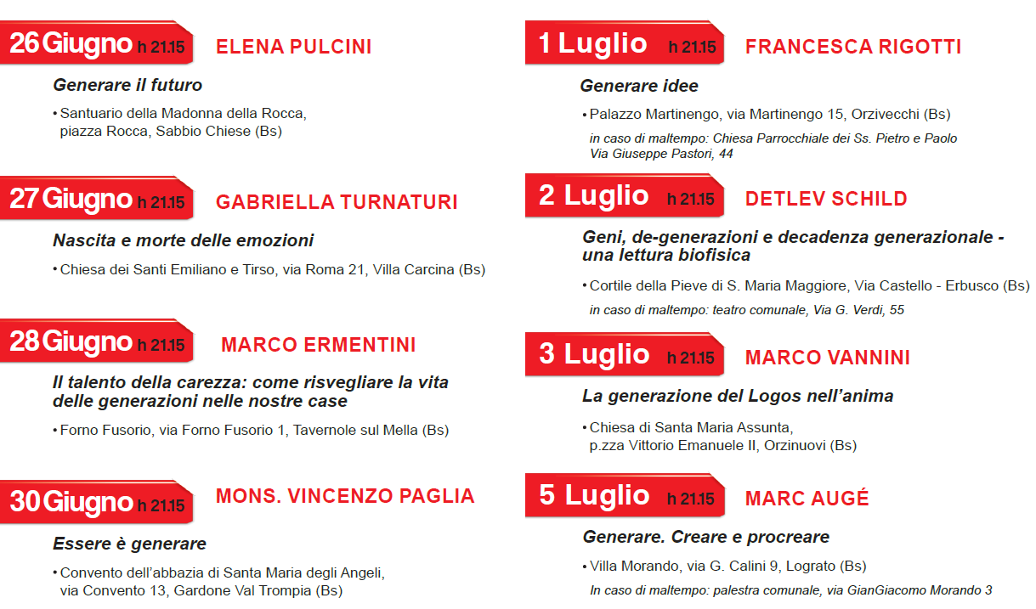

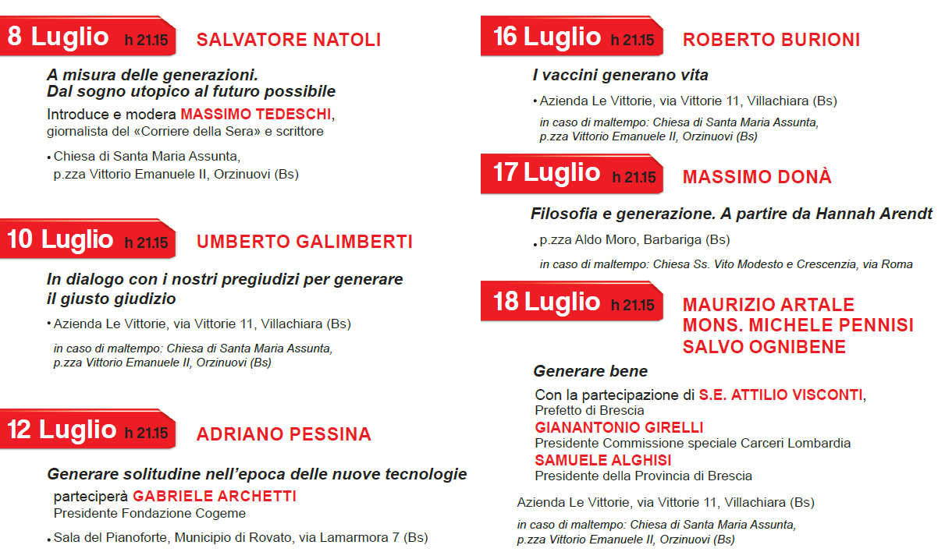

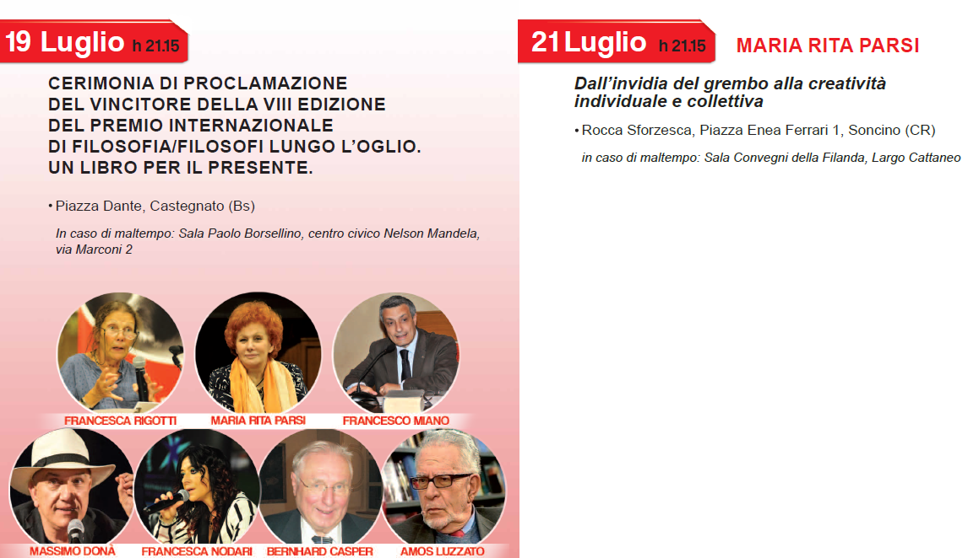

GLI EVENTI CORNICE

“A TU PER TU CON L'OPERA D'ARTE, RIFLESSIONI GENERATIVE”
Presso la Collezione Paolo VI
Via Marconi 15, Concesio (BS)
15 e 22 Giugno h 17.00
Un laboratorio per adulti in collaborazione con il Festival Filosofi lungo l'Oglio, edizione 2019, dedicato a GENERARE, dove ne viene presentata una declinazione espressiva, un affondo interpretativo rispetto al rapporto tra l'artista e il fruitore, tra arte e vita in un museo "relazionale", pienamente inserito nel territorio di pertinenza, aperto a tutti i pubblici; "presidio culturale", in grado di generare cirtuiti virtuosi, alimentando il dialogo tra ciò che sta dentro il museo e ciò che sta fuori. Un museo "accessibile", dunque, dove l'abbattimento delle barriere architettoniche non costituisce l'unico espediente utile a garantirne la fruizione: sono soprattutto gli ostacoli sociali e culturali, infatti, a limitarne l'inclusività, a scapito della partecipazione di tutti i cittadini alla sua storia.

“MeravigliosaMente” dell’artista SIKU
12 Giugno
Pieve di San Pancrazio, via Matteotti, Montichiari (BS)
Esposizione “ISPIRAZIONE”

10 Luglio
Azienda Le Vittorie, via Vittorie, 11 Villachiara (BS)
Esposizione “SCULTORE” e “MEMORIA”

16 Luglio
Azienda Le Vittorie, via Vittorie, 11 Villachiara (BS)
Esposizione “SCULTORE” e “IMMAGINAZIONE”

18 Luglio
Azienda Le Vittorie, via Vittorie, 11 Villachiara (BS)
Esposizione “SCULTORE” e “IO VORREI MA NON POSSO”

21 Luglio
Rocca Sforzesca, Piazza Enea Ferrari 1, Soncino (CR)
Esposizione “MERAVIGLIOSAMENTE” e “IO MI RICORDO”

“LE RONDINI”
Performance di danza aerea
5 - 10 - 18 - 27 Giugno
2 - 5 - 10 - 17 - 21 Luglio
“Una rondine posata sul ramo non ha paura che il ramo si spezzi, perché la sua fiducia non è nel ramo, ma nelle sue ali.”
Ali. Battito. Respiro. Uno spettacolo che si genera e si ri-genera sotto lo sguardo attento dello spettatore. Il gesto che nasce dalla musica. L’imprevedibile che nasce dal tempo. L’azione che nasce dall’attesa. Un turbinio etereo di ali umane vi trasporta nell’aria più sottile, dove toccare il confine del cielo diventa possibile.

“GENERARE LA BIODIVERSITÀ”
16 Giugno h. 16.00
Camminata in con-tatto con la natura. Esperienza sensoriale con Antonio De Matola, curatore dell’orto botanico delle conifere.

LA GIURIA
Premio internazionale di Filosofia/Filosofi lungo l’Oglio. Un libro per il presente

La cerimonia di premiazione si terrà il 19 luglio.

FRANCESCA RIGOTTI
MARIA RITA PARSI
FRANCESCO MIANO
MASSIMO DONÀ
FRANCESCA NODARI
BERNHARD CASPER
AMOS LUZZATO
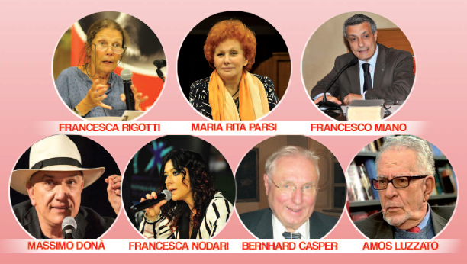

I RELATORI

MICHELA MARZANO
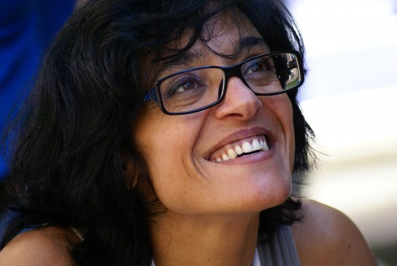
Dopo aver studiato alla Scuola Normale Superiore di Pisa e aver conseguito il dottorato di ricerca in Filosofia, Michela Marzano è diventata ordinario all’Université Paris V (René Descartes). Si occupa dello statuto del corpo e della condizione umana nell’epoca contemporanea: ha approfondito in particolare il rapporto tra etica e sessualità e le forme del potere biopolitico nelle organizzazioni aziendali nonché il posto che occupa al giorno d'oggi l'essere umano, in quanto essere carnale. L'analisi della fragilità della condizione umana rappresenta il punto di partenza delle sue ricerche e delle sue riflessioni filosofiche. Eletta nel 2009 da «Le Nouvel Observateur» uno dei cinquanta nuovi pensatori più originali e fecondi del mondo, è autrice di numerosi saggi e articoli di filosofia morale e politica. Tra i suoi libri in italiano ricordiamo i più recenti: Straniero nel corpo. Le passioni e gli intrighi della ragione Giuffrè Editore 2004; Estensione del dominio della manipolazione. Dall’azienda alla vita privata Mondadori 2009; Sii bella e stai zitta. Perché l’Italia di oggi offende le donne, Mondadori 2010; La filosofia del corpo. Il Melangolo 2010; Etica Oggi. Fecondazione eterologa, "guerra giusta", nuova morale sessuale e altre questioni contemporanee. Edizioni Erickson 2011; La fedeltà o il vero amore, Il Nuovo Melangolo 2011; Volevo essere una farfalla. Come l’anoressia mi ha insegnato a vivere, Mondadori 2011; Gli assassini del pensiero. Manipolazioni fasciste di ieri e di oggi, Edizioni Erickson 2012; La fine del desiderio. Riflessioni sulla pornografia, Mondadori 2012; Avere fiducia. Perché è necessario credere negli altri, Mondadori 2012; La morte come spettacolo. Indagine sull’horror reality, Mondadori 2013; L’amore è tutto: è tutto ciò che so dell’amore, Utet 2013; Il diritto di essere io, Laterza 2014; Non seguire il mondo come va. Rabbia, coraggio, speranza e altre emozioni politiche, (con G. Casadio), Utet 2015; Papà, mamma e gender Torino 2015; L’amore è tutto: è tutto ciò che so dell’amore (vincitore LVII edizione Premio Bancarella); Le virtù cardinali. Prudenza, temperanza, fortezza, giustizia (con R. Bodei, G. Giorello), Laterza 2017; L’amore che mi resta, Einaudi 2017; Idda, Einaudi 2019. Michela Marzano dirige una collana di saggi filosofici per le Edizioni PUF e collabora al quotidiano «Repubblica».

SALVATORE NATOLI
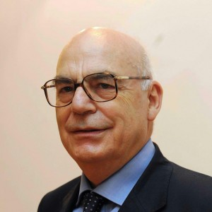
Conosciuto come il filosofo dello stare al mondo, Salvatore Natoli si è laureato presso l’Università Cattolica di Milano, in Storia della Filosofia. Già docente di Logica presso la facoltà di Lettere e Filosofia dell’Università di Venezia e di Filosofia della Politica presso la facoltà di Scienze Politiche dell’Università di Milano, Natoli insegna, attualmente, Filosofia Teoretica all’Università degli Studi Milano Bicocca. Natoli, che annovera tra i suoi maestri Emanuele Severino, Gustavo Bontadini e Italo Mancini, si distingue nel panorama filosofico italiano e internazionale per la sua indagine incessante sullo stare al mondo, in serrato dibattito e confronto con il Cristianesimo, approdando ad una nozione di etica del tutto singolare e radicata nell’ontologia, prima che nella deontologia. I suoi libri sono diventati dei classici. Tra le sue opere recenti ricordiamo: La felicità di questa vita. Esperienza del mondo e stagioni dell’esistenza, Mondadori 2000; Il cristianesimo di un non credente, Qiqajon 2002; Guida alla formazione del carattere, Morcelliana 2006; La salvezza senza fede, Feltrinelli 2007; La mia filosofia. Forme del mondo e saggezza del vivere, a cura di F. Nodari, ETS 2007; Edipo e Giobbe. Contraddizione e paradosso, Morcelliana 2008; Crollo del mondo, Morcelliana 2009; Il buon uso del mondo. Agire nell’età del rischio, Mondadori 2010; Non ti farai idolo né immagine (con P. Sequeri), il Mulino 2011; La fecondità delle virtù, Massetti Rodella 2011; I comandamenti. Non ti farai idolo né immagine (con P. Sequeri), Il Mulino 2011; Nietzsche e il teatro della filosofia, Feltrinelli 2011; Eros e Philia, AlboVersorio, 2011; Sperare oggi (con F. Mosconi), Il Margine 2012; Dignità e rispetto. L’obbligo di renderlo, il dovere di meritarlo, in Dignità, a cura di F. Nodari, Massetti Rodella 2012, pp. 311-327; La verità del corpo, AlboVersorio 2012; Dolore, (con M. D. Semeraro), Il Margine 2013; Beati quelli che hanno fame e sete di giustizia, perché saranno saziati (con L. Ciotti), Lindau 2013; Il cibo dell’anima, AlboVersorio 2013; Antropologia politica degli italiani, La Scuola, 2014; Perseveranza, il Mulino 2014; Il linguaggio della verità. Logica ermeneutica, Morcelliana 2014; Kratos. Potere e società, AlboVersorio 2015; L'arte di meditare. Parole della filosofia, Feltrinelli 2016; Il rischio di fidarsi, Il Mulino 2016; Scene della verità, Morcelliana 2018; L'animo degli offesi e il contagio del male, Il Saggiatore 2018; Il fine della politica. Dalla «teologia del regno» al «governo della contingenza», Bollati Boringhieri 2019.

ENZO BIANCHI

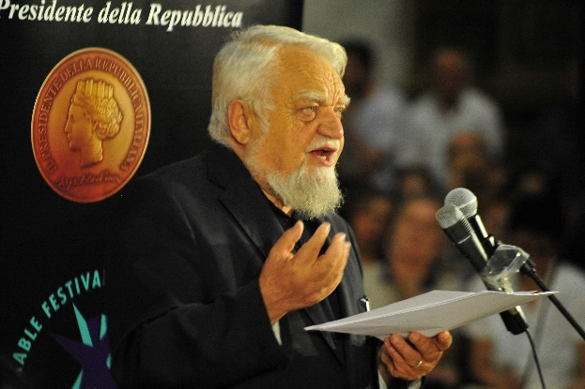
Enzo Bianchi è il Fondatore della Comunità Monastica di Bose, di cui è stato Priore dalla fondazione fino al gennaio 2017. La comunità conta un’ottantina di membri tra fratelli e sorelle di cinque diverse nazionalità. Ha fondato nel 1983 la prestigiosa casa editrice Qiqajon che pubblica testi di spiritualità biblica, patristica, liturgica e monastica. Nel 2000 l’Università degli Studi di Torino gli ha conferito la laurea honoris causa in “Scienze Politiche”. Membro del Consiglio del Comitato cattolico per la collaborazione culturale con le Chiese ortodosse e orientali del Pontificio Consiglio per la Promozione dell’Unità dei Cristiani, ha fatto parte della delegazione nominata e inviata da papa Giovanni Paolo II a Mosca nell’agosto 2004 per offrire in dono al patriarca Aleksij II l’icona della Madre di Dio di Kazan. Il Priore ha partecipato come “esperto” nominato da papa Benedetto XVI ai Sinodi dei vescovi su La Parola di Dio nella vita e nella missione della Chiesa (ottobre 2008) e su La nuova evangelizzazione per la trasmissione della fede cristiana (ottobre 2012). Nel 2014 Papa Francesco lo ha nominato Consultore del Pontificio Consiglio per la Promozione dell’Unità dei Cristiani. Enzo Bianchi è una delle voci più ascoltate e acute dell’esperienza ascetica nell’epoca contemporanea. Collabora regolarmente con La Stampa e Avvenire. Esperto di mistica e di spiritualità, è autore di commenti a libri della Bibbia (Genesi, Cantico dei Cantici, Apocalisse). Tra le sue innumerevoli pubblicazioni ricordiamo: Cristiani nella società, Rizzoli 2003; Nuove apocalissi, Rizzoli 2003; Regole monastiche d’Occidente, Einaudi 2003; Lessico della vita interiore. Le parole della spiritualità, BUR 2004; Una vita differente, San Paolo 2005; Vivere la Domenica, Rizzoli 2005; La differenza cristiana, Einaudi 2006; Quale fede?, a cura di G. Caramore, Morcelliana 2006; Ero straniero e mi avete ospitato, Rizzoli 2006; L’amore vince la morte, San Paolo 2008; Il pane di ieri, Einaudi 2008; Perché pregare, come pregare, San Paolo 2009; Per un’etica condivisa, Einaudi 2009; Ogni cosa alla sua stagione, Einaudi 2010; Conoscere e combattere i peccati capitali, San Paolo 2011; Insieme, Einaudi 2011; Perché avete paura?, Mondadori 2011; Ama il prossimo tuo (con M. Cacciari), il Mulino 2011; Il mantello di Elia. Un'eredità per il futuro, Qiqajon 2012; Le vie della felicità. Gesù e le beatitudini, Rizzoli 2012; La violenza e Dio, Vita e Pensiero 2013; Vanagloria e orgoglio, San Paolo 2013; Tristezza, San Paolo 2013; Lussuria, San Paolo 2013; Ingordigia, San Paolo 2013; Collera, San Paolo 2013; Avarizia, San Paolo 2013; Acedia, San Paolo 2013; Fede e fiducia, Einaudi 2013; Dono e perdono, Einaudi 2014; Nella libertà e per amore, Qiqajon 2014; Cibo e sapienza del vivere, a cura di F. Nodari, Massetti Rodella 2015; Raccontare l’amore. Parole di uomini e di donne, Rizzoli 2015; L’amore scandaloso di Dio, San Paolo 2016; Grammatica dell'amore. Fare misericordia agli altri, Qiqajon 2016; Gesù e le donne, Einaudi 2016; Il vangelo celebrato (con G. Boselli), San Paolo 2017; Al termine del giorno. Parole per illuminare il viaggio interiore, Qiqajon 2017; Che cosa cercate?, Qiqajon 2017; Cibo e vita spirituale, Qiqajon 2017; Praticare l’ospitalità, Qiqajon 2017; Raccontare l'amore. Parabole di uomini e donne, Rizzoli 2018; Maschio e femmina dio li creò, Qiqajon 2018; Le ultime parole di Gesù. Sigillo di tutta la sua vita, San Paolo 2018; Siamo tutti assetati. Gesù e la samaritana, San Paolo 2018; Il cammino di Emmaus. Parola ed Eucaristia, San Paolo 2018; La vita e i giorni. Sulla vecchiaia, il Mulino 2018; L’arte di scegliere. Il discernimento, San Paolo 2018; «Non muri ma ponti». Per una cultura dell'incontro e del dialogo (con N. Galantino, G. Ravasi) San Paolo 2018. Nel 2007 ha ricevuto il «Premio Grinzane Terra d’Otranto», nel 2009 il «Premio Cesare Pavese» e il «Premio Cesare Angelini» per il libro Il pane di ieri, nel 2013 il «Premio internazionale della pace», nel 2014 il «Premio Artusi», nel 2016 il «Premio Emmanuel Heufelder». Dal 2014 è cittadino onorario della Val d’Aosta e di Nizza Monferrato.

VINCENZO PAGLIA
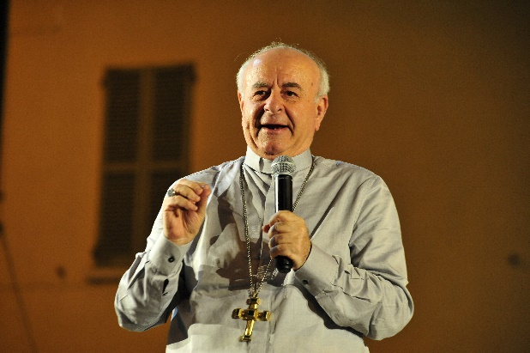
L’Arcivescovo Vincenzo Paglia, nato a Boville Ernica il 21 aprile 1945, ha frequentato il Pontificio Seminario Romano Minore e poi il Pontificio Seminario Romano Maggiore, dalla prima media sino alla conclusione del ciclo di formazione. Si è laureato in teologia presso la Pontificia Università Lateranense, dove ha conseguito anche la licenza in filosofia. Si è poi laureato in pedagogia presso l'Università di Urbino. È stato a lungo segretario della Commissione Presbiterale regionale e membro della Commissione Presbiterale Italiana. È stato incaricato, di tempo in tempo, a partecipare a svariate iniziative pastorali nel campo diocesano e nazionale. È stato inoltre postulatore della causa di beatificazione del vescovo di San Salvador Óscar Arnulfo Romero. Dal 15 agosto 2016 è presidente della Pontificia accademia per la vita e gran cancelliere del Pontificio istituto Giovanni Paolo II. È consigliere spirituale della Comunità di Sant'Egidio e presidente della Federazione Biblica cattolica internazionale. Per il suo impegno per la pace ha ricevuto nel 1999 la medaglia Gandhi dell’Unesco e nel 2003 il Premio Madre Teresa dal Governo albanese. Ha ricevuto, altresì il premio Ibrahim Rugova dal governo del Kosovo e l'onorificenza Noble Amigo dal governo di El Salvador. Tra le sue pubblicazioni ricordiamo: Essere cattolici. Dialoghi con Saverio Gaeta, Mondadori 2006; 365 giorni con Gesù, San Paolo Edizioni 2010; In cerca dell'anima. Dialogo su un'Italia che ha smarrito se stessa, (con F. Scaglia), Piemme 2010; Lo spirito di Assisi. Dalle religioni una speranza di pace, San Paolo 2011; A un amico che non crede, Piemme 2013; Storia della povertà. La rivoluzione della carità dalle radici del cristianesimo alla Chiesa di papa Francesco, Rizzoli 2014; Una casa ricca di misericordia. Il Vangelo di Luca in famiglia, San Paolo 2015; Gesù porta della misericordia, Mondadori 2015; Sorella morte. La dignità del vivere e del morire, Piemme 2016; Il crollo del noi, Laterza 2017; La parola di Dio ogni giorno 2019, San Paolo 2018; Vivere per sempre. L'esistenza, il tempo e l'Oltre, Piemme 2018; La coscienza e la legge, (con R. Cantone), Laterza 2019; La coscienza e la legge (con R. Cantone), Laterza 2019.

GABRIELLA TURNATURI
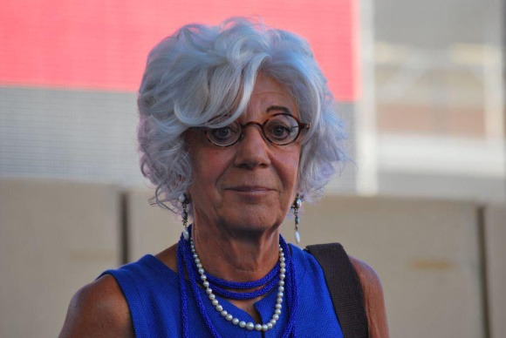
Gabriella Turnaturi, Visiting scholar presso la Columbia University e Research affiliate presso la New York University, è stata a lungo professoressa di Sociologia presso l’Università di Bologna. La sua ricerca, orientata intorno alle questioni di sociologia della cultura, verte soprattutto sull’analisi della soggettività, della vita emotiva e delle relazioni affettive. Tra le sue opere: Associati per amore: l’etica degli affetti e delle relazioni quotidiane, Feltrinelli, 1991; Flirt, seduzione, amore, Simmel e le emozioni, Anabasi 1994; Tradimenti: l’imprevedibilità nelle relazioni umane, Feltrinelli 2000, tradotto in giapponese nel 2002 e, in inglese, presso la Chicago University Press nel settembre 2007; Immaginazione sociologica e immaginazione letteraria, Laterza 2003; Signore e signori d’Italia. Una storia delle buone maniere, Feltrinelli 2010; Vergogna. Metamorfosi di un’emozione, Feltrinelli 2012; Amorevoli difficili incontri, Orthotes 2016; Non resta che l’amore. Paesaggi sentimentali italiani, il Mulino 2018 (Premio Elsa Morante 2018 per la saggistica).

MARCO ERMENTINI
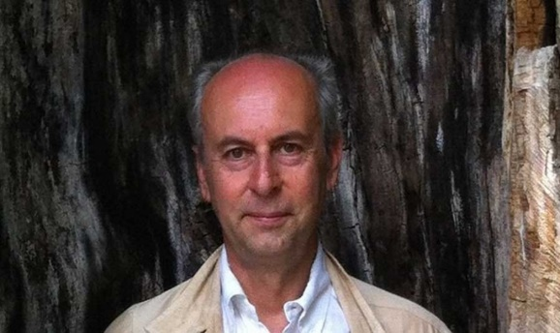
Marco Ermentini è architetto, fondatore della Shy Architecture Association che raggruppa il movimento per l'architettura timida. Ha al suo attivo azioni provocatorie (l'invenzione del miracoloso farmaco Timidina), ironiche (la patente a punti per il restauro) e meravigliosamente sconclusionate. Ha vinto nel 1995 il Premio Assisi per il miglior restauro eseguito in Italia e nel 2013 la menzione speciale del Premio Internazionale Domus restauro. Lavora nello studio di architettura fondato dal padre sessant'anni fa "Ermentini Architetti" dove si sperimenta un'architettura attenta alle persone e alle cose. Si definisce un pescatore di paradossi nel fiume dei luoghi della vita. Tra le sue pubblicazioni più recenti: Restauro timido, architettura affetto gioco, Nardini 2007; Architettura Timida piccola enciclopedia del dubbio, Nardini 2010; Esercizi di astinenza, ASAV 2011; La piuma blu abecedario dei luoghi silenti, Mimesis 2013; La vita dei tetti e il castello Visconteo di Pandino, AGSS 2015. È tra i fondatori dell'Accademia del Silenzio. L'Enciclopedia Treccani nella IX appendice 2015 l'ha citato come ideatore del Restauro Timido. Renzo Piano l'ha nominato Tutor del gruppo G124 sulle periferie e la città che verrà al Senato della Repubblica. È vice presidente della Fondazione Filosofi lungo l'Oglio.

SILVIA VEGETTI FINZI
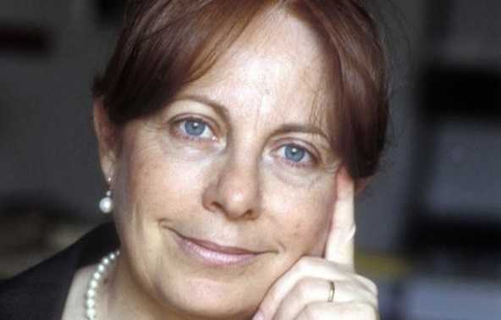
Silvia Vegetti Finzi è stata a lungo professoressa di Psicologia dinamica presso il Dipartimento di Filosofia dell’Università di Pavia. I suoi interessi si rivolgono alla storia e alla teoria della psicoanalisi, con particolare riguardo all’identità femminile e al ruolo delle passioni nella costruzione dell’ordine simbolico. Si è inoltre interessata allo studio dei rapporti familiari e allo sviluppo psicologico dall’infanzia all’adolescenza. Tra le sue opere, molte delle quali tradotte in francese, inglese, tedesco e spagnolo: Storia della psicoanalisi, Mondadori 1986; Il bambino della notte. Divenire donna, divenire madre, Mondadori 1992; Psicoanalisi al femminile, Laterza 1992; Storia delle passioni, Laterza 1995; Volere un figlio. La nuova maternità tra natura e scienza, Mondadori 1997; L’età incerta. I nuovi adolescenti, Mondadori 2000; Parlar d’amore. Le donne e le stagioni della vita, Rizzoli 2003; Quando i genitori si dividono. Le emozioni dei figli, Mondadori 2005; Nuovi nonni per nuovi nipoti. La gioia di un incontro, Mondadori 2008; La stanza del dialogo. Riflessioni sul ciclo della vita, Casagrande 2009; A piccoli passi: La psicologia dei bambini dall’attesa ai cinque anni, Mondadori 2013; La bambina senza stella. Le risorse segrete dell'infanzia per superare le difficoltà della vita, Rizzoli 2015; L'ospite più atteso. Vivere e rivivere le emozioni della maternità, Einaudi 2017; L' età incerta. I nuovi adolescenti, (con A. M. Battistin), Mondadori 2017; I bambini sono cambiati. La psicologia dei bambini dai cinque ai dieci anni (con A. M. Battistin), Mondadori 2017; Il romanzo della famiglia. Passioni e ragioni del vivere insieme, Mondadori 2017; Storia della psicoanalisi. Autori, opere, teorie 1895-1990, Mondadori 2017.

MASSIMO DONÀ
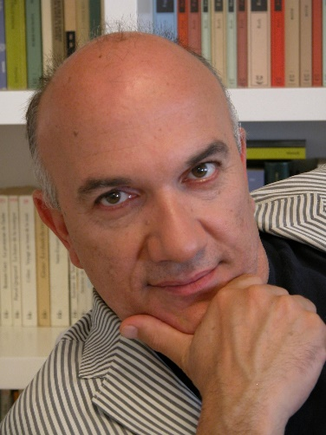
Laureatosi nel 1981 con Emanuele Severino, presso la Facoltà di Lettere e Filosofia dell'Università di Venezia, Massimo Donà inizia a pubblicare diversi saggi per riviste e volumi collettanei. A partire dalla fine degli anni ’80, collabora con Massimo Cacciari presso la Cattedra di Estetica dello IUAV (Venezia) e coordina per alcuni anni i Seminari dell'Istituto Italiano per gli Studi Filosofici di Venezia. Sempre a partire dalla fine degli anni ’80, inizia la sua collaborazione con la rivista di Architettura Anfione-Zeto, della quale dirige ancora oggi la rubrica «Theorein». In quegli stessi anni, fonda, con Massimo Cacciari e Romano Gasparotti, la rivista Paradosso. Negli anni ’90, invece, insegna Estetica presso l'Accademia di Belle Arti di Venezia; sino a quando diventa professore ordinario di Teoretica presso la Facoltà di Filosofia dell'Università Vita-Salute del San Raffaele di Milano. È inoltre curatore, sempre con Romano Gasparotti e Massimo Cacciari, dell'opera postuma di Andrea Emo. Collabora con numerose Riviste, Settimanali e Quotidiani. Tra le sue opere recenti ricordiamo: Santificare la festa, (con S. Levi Della Torre), il Mulino 2010; Vita compiuta. Alla ricerca del senso perduto, in Felicità, a cura di F. Nodari Massetti Rodella 2011; Pensare la Trinità. Filosofia europea e orizzonte trinitario, (con P. Coda), Città Nuova 2013; Misterio grande. Filosofia di Giacomo Leopardi, Bompiani 2013; Parole sonanti. Filosofia e forme dell’immaginazione, Moretti & Vitali 2014; Teomorfica. Sistema di estetica, Bompiani 2015; Sovranità del bene. Dalla fiducia alla fede, tra misura e dismisura, Orthotes 2015; Senso e origine della domanda filosofica, Mimesis 2015; La filosofia di Miles Davis. Inno all'irrisolutezza, Mimesis 2015; Dire l'anima. Sulla natura della conoscenza, Rosenberg & Sellier 2016; Tutto per nulla. La filosofia di William Shakespeare, Bompiani 2016; La logica non è tutto. Rileggendo Giovanni Gentile, (con V. Vitiello e F. Valagussa), Inschibboleth 2016; Pensieri bacchici, Saletta dell’Uva 2016; In principio. «Philosophia sive theologia»: meditazioni teologiche e trinitarie, Mimesis 2017; Di un'ingannevole bellezza. Le "cose" dell'arte, Bompiani-Giunti 2018; La filosofia dei Beatles, Mimesis 2018; Un pensiero sublime. Saggi su Giovanni Gentile, Inschibboleth 2018; Dell’acqua, La nave di Teseo 2019

ELENA PULCINI
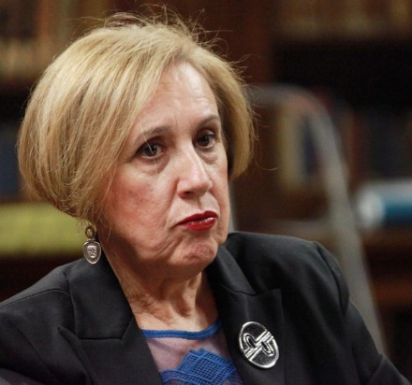
Elena Pulcini è professoressa di Filosofia sociale presso l’Università di Firenze ed è membro del Comitato redazionale della rivista «Iride» (Mulino), del comitato scientifico della rivista «Quaderno di Comunicazione» (Meltemi), del comitato direttivo della rivista «La società degli individui» (Angeli), del Comitato scientifico della rivista «Politica e società» (Carocci), del comitato scientifico della rivista internazionale «Iris» (Florence University Press). Attenta al problema della genealogia e della costituzione dell’individualismo moderno, ha posto al centro della sua ricerca il tema della vita emotiva, del ruolo delle passioni, delle patologie sociali della modernità, della teoria del soggetto femminile, della teoria del dono e della filosofia della cura con particolare riguardo al nesso tra individuo, società e globalizzazione. Tra le sue pubblicazioni: Amour-passion e amore coniugale. Rousseau e l’origine di un conflitto moderno, Marsilio 1990; L’individuo senza passioni. Individualismo moderno e perdita del legame sociale, Bollati Boringhieri 2001; Il potere di unire. Femminile, desiderio, cura, Bollati Boringhieri 2003; Umano, post-umano. Potere, sapere, etica nel mondo globale, Bollati Boringhieri 2004; La cura del mondo. Paura e responsabilità nell’età globale, Bollati Boringhieri 2009; Invidia. La passione triste. I 7 vizi capitali, il Mulino 2011; Care of the World. Fear, Responsibility and Justice in the Global Age, Springer 2012; The Individual without Passions, Lexington 2012; Envie. Essai sur une passion triste, Le Bord de l’eau 2013; Bene comune, beni comuni. Un dialogo tra teologia e filosofia, (con D. Guenzi), EMP 2015; «Specchio, specchio delle mie brame…». Bellezza e invidia, Orthotes 2017; Responsabilità-Uguaglianza-Sostenibilità. Tre parole-chiave per interpretare il futuro, (con S. Veca, E. Giovannini), EDB 2017.

MARCO VANNINI
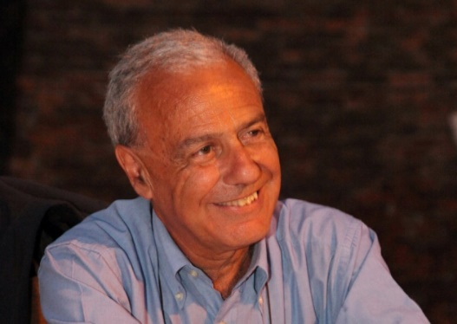
Marco Vannini è il maggior studioso italiano di mistica speculativa e traduttore dell’intera opera, latina e tedesca, di Meister Echkart. Oltre a Meister Eckhart, ha curato anche l’edizione italiana della Teologia mistica di Jean Gerson, Paoline 1992. Tra le sue opere anche Il Pellegrino cherubico di Angelus Silesius (con G. Fozzer), edizioni Paoline 1989; Lo Specchio delle anime semplici di Margherita Porete (con G. Fozzer e R. Guarnieri), San Paolo 1994; il Libretto della vita perfetta dell’Anonimo Francofortese, Newton Compton 1994, poi Bompiani 2009; le Prefazioni alla Bibbia di Lutero, Marietti 1997; la Spiegazione delle massime dei santi sulla vita interiore di Fénelon, San Paolo 2002; I Paradossi di Sebastian Franck, Morcelliana 2009; Conversione e distacco di Valentin Weigel, Morcelliana 2010; Sapienza mistica di Daniel Czepko, Morcelliana 2005;. Ha diretto la Collana «I Mistici» dell’editore Mondadori, pubblicando una trentina di autori, antichi, medievali, moderni e contemporanei. Tra i suoi lavori più recenti ricordiamo: Lo Spirito Santo, Morcelliana 2012; Nobiltà, a cura di F. Nodari, Massetti Rodella 2012; Il santo spirito tra religione e mistica, Morcelliana 2013; Lessico mistico. Le parole della saggezza, Le Lettere 2013; Indagine sulla vita eterna, (con M. Polidoro) Mondadori 2014, 2018²; Storia della mistica occidentale, Le Lettere 2015; L’anticristo. Storia e mito, Mondadori 2015; All’ultimo papa. Lettere sull’amore, la grazia e la libertà, Il Saggiatore 2015; Vangelo di Giovanni, Garzanti 2016; Inchiesta su Maria. La storia vera della fanciulla che divenne mito (con C. Augias), Rizzoli 2016; Contro Lutero e il falso Evangelo, Lorenzo De Medici Press 2017. Sua è la cura di: Daniel von Czepko, Seicento distici di sapienti, Lorenzo de' Medici Press 2018; Il muro del paradiso, (con R. Celada Ballanti), Lorenzo De Medici Press 2017; Indagine sulla vita eterna, (con M. Polidoro), Mondadori 2018; Mistica, psicologia, teologia, Le Lettere 2019.

MARC AUGÉ
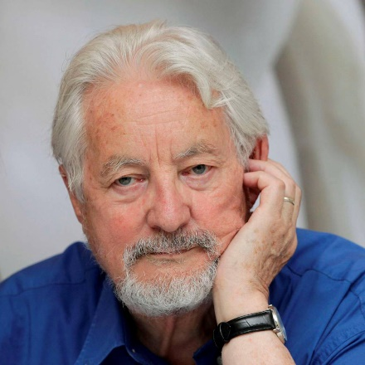
Già directeur d’études presso l’École des Hautes Études en Sciences Sociales di Parigi, di cui è stato a lungo Presidente, Marc Augé, tra i maggiori africanisti dei nostri tempi, è diventato negli ultimi vent’anni una figura di riferimento anche per un’antropologia della tarda modernità. Etnologo e antropologo di fama mondiale ha elaborato un’antropologia della pluralità dei mondi contemporanei attenta alla dimensione rituale del quotidiano e della modernità. Ha inoltre focalizzato la sua attenzione su una serie di esperienze contemporanee che attraversano la progettazione urbanistica, le forme dell’arte contemporanea e l’espressione letteraria. Tra le sue opere tradotte di recente ricordiamo: Disneyland e altri nonluoghi, Bollati Boringhieri 1999; Il senso degli altri. Attualità dell’antropologia, Bollati Boringhieri 2000; Il dio oggetto, Meltemi 2002; Diario di guerra, Bollati Boringhieri 2002; Rovine e macerie, Bollati Boringhieri 2004; Perché viviamo?, Meltemi 2004; Tra i confini. Città, luoghi, interazioni, Bruno Mondadori 2007; Il mestiere dell’antropologo, Bollati Boringhieri 2007; Casablanca, Bollati Boringhieri 2008; Genio del paganesimo, Bollati Boringhieri 2008; Nonluoghi. Introduzione a un’antropologia della surmodernità, Elèuthera 2009; Il bello della bicicletta, Bollati Boringhieri 2009; Il metrò rivisitato, Raffaello Cortina 2009; Che fine ha fatto il futuro?: dai nonluoghi al nontempo, Elèuthera 2009; Per un’antropologia della mobilità, Jaca Book 2010; Un etnologo nel metrò, Elèuthera, 2010; Straniero a me stesso. Tutte le mie vite di etnologo, Bollati Boringhieri 2011; Diario di un senza fissa dimora. Etnofiction, Raffaello Cortina 2011; La guerra dei sogni. Esercizi di etno-fiction, Elèuthera 2012; Futuro, Bollati Boringhieri 2012; Per strada e fuori rotta. Diario settembre 2008-giugno 2009, Bollati Boringhieri, 2012; Le nuove paure. Che cosa temiamo oggi? Bollati Boringhieri 2013; L’antropologo e il mondo globale, Raffaello Cortina 2014; Il tempo senza età. La vecchiaia non esiste, Raffaello Cortina 2014; L’antropologo e il mondo globale, Raffaello Cortina 2014; Un etnologo al Bistrot, Raffaello Cortina 2015; Un altro mondo è possibile, Codice, 2017; Momenti di felicità, Raffaello Cortina 2017; Saper toccare, tr. it. e cura di F. Nodari, Mimesis 2017; Sulla gratuità. Per il gusto di farlo!, tr. it. intr. e premessa di F. Nodari, Mimesis 2018; Chi è dunque l’altro?, Raffaello Cortina 2019; Condividere la condizione umana. Un vademecum per il nostro presente, tr. it. e intr. di F. Nodari, Mimesis 2019. Nel 2015 è stato insignito della IV edizione del Premio Internazionale di Filosofia/Filosofi lungo l’Oglio. Un libro per il presente con il già citato volume Le nuove paure. Che cosa temiamo oggi? Marc Augé è, inoltre, membro del Comitato Scientifico del Consorzio per il Festival filosofia di Modena.

FRANCESCA RIGOTTI
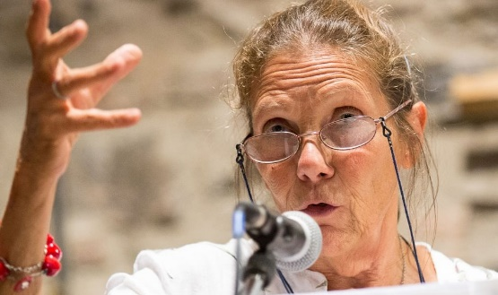
Francesca Rigotti, milanese classe 1951, si è laureata in Filosofia nel 1974. È stata docente presso la Facoltà di Scienze Politiche dell’Università di Göttingen, visiting fellow al Department of Politics dell´Università di Princeton e docente all´UZH. Attualmente è professoressa di Dottrine politiche presso l’Università di Lugano. La sua ricerca è caratterizzata dalla decifrazione e dall’interpretazione delle procedure metaforiche e simboliche sedimentate nel pensiero filosofico, nel ragionamento politico, nella pratica culturale e nell’esperienza ordinaria. È stata insignita del «Premio Standout Woman Award International» Edizione 2016. Tra le sue opere recenti: Il pensiero pendolare, Il Mulino, 2006; Il pensiero delle cose, Apogeo, 2007; Gola. La passione dell’ingordigia. I 7 vizi capitali, Il Mulino, 2008; Asini e filosofi (con G. Pulina), Interlinea 2010; Partorire con il corpo e con la mente. Creatività, filosofia, maternità, Bollati Boringhieri 2010; La filosofia in cucina. Piccola critica della ragion culinaria, il Mulino 2012; Senza figli. Una condizione umana, (con D. Demetrio), Raffaello Cortina 2013; Nuova filosofia delle piccole cose, Interlinea 2013; Gli altri. Inferno o paradiso?, intr. e cura di F. Nodari, Massetti Rodella 2013; Un posto al sole. Filosofia di una soap opera, Mimesis 2013; Metafore del silenzio. Il silenzio per immagini, Mimesis 2013; Onestà, Raffaello Cortina 2014; Venire al mondo, (con M. Veladiano), Il Margine 2015; Manifesto del cibo liscio. Per una nuova filosofia in cucina, Interlinea 2015; Una donna per amico. Dell’amicizia in generale e dell’amicizia delle donne (con A. Longo), Orthotes 2016; De senectute, Einaudi 2018. I suoi saggi sono apparsi su numerose riviste italiane e straniere. Svolge un’intensa attività di consulenza editoriale e di recensione libraria, soprattutto per «Il Sole24Ore». È Presidente della Giuria del Premio Internazionale di Filosofia/Filosofi lungo l’Oglio. Un libro per il presente.

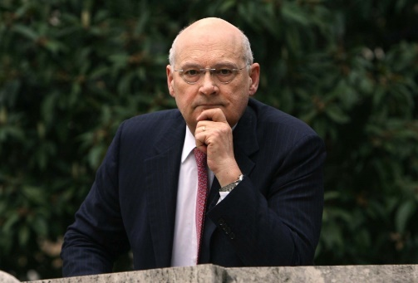
STEFANO ZAMAGNI
Stefano Zamagni, ex presidente dell'Agenzia per il terzo settore, è uno dei maggiori economisti contemporanei, apprezzato in tutto il mondo per i suoi studi in materia di economia sociale. Si è laureato nel 1966 in economia e commercio presso l’Università Cattolica del Sacro Cuore di Milano e si è specializzato nel 1973 presso il Linacre College dell'Università di Oxford. Tornato in Italia, iniziò ad insegnare presso l'Università di Parma, ottenendo poi nel 1979 l'ordinariato di economia politica all'Università di Bologna. Nel 1991 divenne consultore del Pontificio Consiglio della Giustizia e della Pace, e successivamente membro della Pontificia Accademia delle Scienze Sociali. Fra il 2007 ed il 2009 è tra principali collaboratori di Papa Benedetto XVI per la stesura del testo dell'Enciclica Caritas in veritate. Nel 1999 viene ammesso alla New York Academy of Sciences. Il 9 novembre 2013 è stato nominato da Papa Francesco membro ordinario della Pontificia Accademia delle Scienze Sociali. Il 27 marzo 2019 lo stesso Papa lo promuove presidente. È visiting professor all'Istituto Universitario Sophia di Loppiano. Zamagni è altresì membro del Comitato scientifico di numerose riviste economiche nazionali e internazionali e ha partecipato, in qualità di relatore o di coordinatore, ai comitati organizzatori di svariati convegni scientifici nazionali ed internazionali. È autore, inoltre, di numerose pubblicazioni - libri, volumi editati, saggi - di carattere scientifico, così come di contributi al dibattito culturale e scientifico. Fra le prime, si segnalano: Economia Civile (con L. Bruni), Città Nuova 2007; La cooperazione (con V. Negri), il Mulino 2008; Impresa responsabile e mercato civile, il Mulino 2013; Microeconomia. Un testo di economia civile, (con L. Becchetti e L. Bruni), il Mulino 2014; Handbook on the Economics of Reciprocity and Social Enterprise (con L. Bruni), Elgar 2013. Fra i secondi, e solo per rimanere agli anni più recenti: Teoria economica e relazioni interpersonali, con P. Sacco, il Mulino 2006; Dizionario di Economia Civile (con L. Bruni), Città Nuova 2009; Laicità nella società post-secolare, il Mulino 2009; Avarizia. La passione dell'avere, il Mulino 2009; Famiglia e lavoro (con V. Zamagni), San Paolo 2012; Taccuino di economia civile, (con. L. Becchetti e L. Bruni), Ecra 2016; Prudenza, il Mulino 2015; L’economia civile (con L. Bruni), il Mulino 2015; Il lavoro nel cuore di Dio. Il senso «Altro» di un impegno, (con F. Longoni), Nicola Palumbi 2016; Come e quanto la quarta rivoluzione industriale ci sta “toccando”, a cura di F. Nodari, Mimesis 2018; La cooperazione presentata ai millennials, Ecra 2018; Economia cooperativa, Paese civile, Ecra 2019; Economia civile e sviluppo sostenibile. Progettare e misurare un nuovo modello di benessere, (con L. Becchetti, L. Bruni), Ecra 2019; Responsabili. Come civilizzare il mercato, Il Mulino 2019.

UMBERTO GALIMBERTI
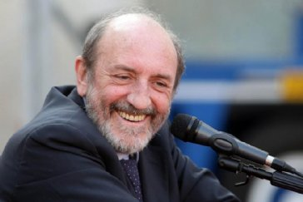
Umberto Galimberti ha insegnato Filosofia della storia presso l’Università Ca' Foscari di Venezia ed è uno tra i più importanti filosofi e psicoanalisti di formazione junghiana italiani. Terminati gli studi classici nel 1960, si iscrive al corso di laurea in filosofia dell'Università Cattolica di Milano, laureandosi con Emanuele Severino nel 1965, con una tesi dal titolo La logica filosofica di Karl Jaspers. Con una borsa di studio, vinta nel 1963, contemporaneamente frequenta l'Università di Basilea, dove viene a contatto con lo psichiatra e filosofo Karl Jaspers, di cui diverrà poi uno dei principali traduttori e divulgatori italiani, che lo consiglia ad approfondire i legami fra psicopatologia e filosofia. Nel 1976 diventa professore incaricato di antropologia culturale presso la neonata Facoltà di Lettere e Filosofia dell'Università Ca' Foscari di Venezia, quindi professore associato di filosofia della storia nel 1983, assumendone la titolarità di cattedra nel 1999, dopo aver conseguito l'ordinariato in questa disciplina. Dal 2002, ha avuto l’incarico di insegnamento di psicologia generale e di psicologia dinamica, affiancando altresì l'incarico di insegnamento di filosofia morale. Nel 1985 diventa membro ordinario dell'International Association for Analytical Psychology. È inoltre, dal 2003, vicepresidente dell'Associazione Italiana per la Consulenza Filosofica “Phronesis”, inaugurando nel 2006, con Luigi Perissinotto, il primo master universitario in Consulenza filosofica presso l'Università di Venezia. Ha collaborato settimanalmente con «Il Sole24Ore» dal 1987 al 1995, anno in cui inizia la collaborazione, a tutt'oggi attiva, con «La Repubblica» sia con editoriali su temi d'attualità che con approfondimenti di carattere culturale. Cura inoltre la rubrica epistolare di «D, La Repubblica delle Donne», inserto settimanale de «La Repubblica». Nel 2002 gli è stato assegnato il premio internazionale “Maestro e traditore della psicanalisi”, e, nel 2011, il Premio Ignazio Silone per la cultura. Nell’arco del suo percorso ha fissato il proprio sguardo filosofico sui confini tra ragione e follia, nei suoi studi ha indagato con metodo genealogico le nozioni di simbolo, corpo e anima, rendendo visibili le tracce del sacro che persistono nella nostra civiltà dominata dalla tecnica. Tra i suoi libri recenti: I vizi capitali e i nuovi vizi, Feltrinelli 2003; L’ospite inquietante. Il nichilismo e i giovani, Feltrinelli 2007; I miti del nostro tempo, Feltrinelli 2009; Il segreto della domanda. Intorno alle cose umane e divine, Feltrinelli 2011; Cristianesimo. La religione dal cielo vuoto, Feltrinelli 2012; Eros e psiche, AlboVersorio 2012; I miti del nostro tempo, Feltrinelli 2012; La terra senza il male. Jung dall'inconscio al simbolo, Feltrinelli 2013; Idee: il catalogo è questo, Feltrinelli 2013; Nuovo dizionario di psicologia. Psichiatria, psicoanalisi, neuroscienze, Feltrinelli 2018; La parola ai giovani. Dialogo con la generazione del nichilismo attivo, Feltrinelli 2018. L’editore Feltrinelli pubblica l’edizione delle sue Opere. Opere di Galimberti sono tradotte in tedesco, francese, spagnolo, francese, portoghese, olandese, sloveno, greco, ceco e giapponese.

MARIA RITA PARSI
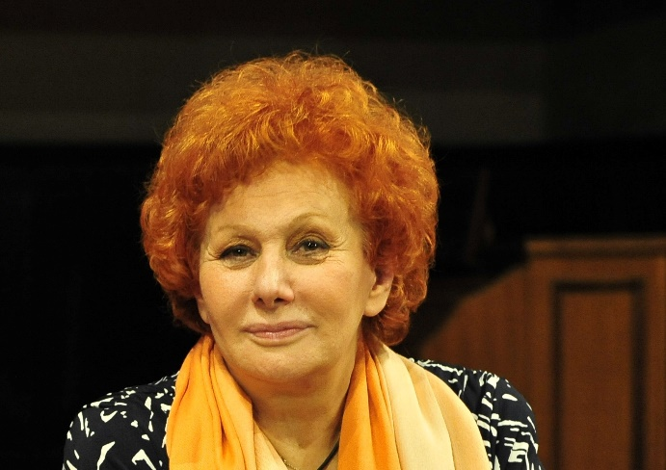
Maria Rita Parsi, psicopedagogista, psicoterapeuta, docente universitaria, giornalista, scrittrice. Lavora a Roma e Milano. Ha fondato e dirige la SIPA (Scuola Italiana di Psicoanimazione). Ha dato vita alla Fondazione Movimento Bambino Onlus, ora Fondazione Fabbrica della Pace e Movimento Bambino Onlus, istituzione culturale nazionale ed internazionale per la tutela giuridica e sociale dei bambini, per la diffusione della Cultura per l'Infanzia, per la formazione dei formatori. Nel 2012 viene eletta al Comitato ONU per i Diritti del Fanciullo, organismo con sede a Ginevra che ha il compito di verificare che tutti gli Stati aderenti alla Convenzione delle Nazioni Unite sui Diritti del Bambino ne rispettino gli obblighi. Dall’8 gennaio 2016 è Membro della Consulta Femminile del Pontificio Consiglio della Cultura, presieduta da S. Em. Cardinal Gianfranco Ravasi. Svolge da anni un’intensa attività didattica per la formazione dei formatori presso Università, Istituti specializzati, Associazioni private. È coordinatrice e didatta presso la Scuola di Specializzazione in Psicoterapia ad orientamento umanistico: Psicoumanitas dal 2008 ad oggi. È stata insignita dal Presidente della Repubblica del titolo di Cavaliere al Merito della Repubblica. Scrive su quotidiani («Il Giorno», «Il Messaggero», «Il Resto del Carlino», «La Nazione») periodici («Oggi», «Confidenze») e riviste anche specializzate («Riza Psicosomatica», «Educare 0-3»). È vice-presidente della giuria del Premio Internazionale di Filosofia/Filosofi lungo l’Oglio. Un libro per il presente. Ha pubblicato più di 80 opere tra saggi, romanzi e ricerche. Per Mondadori ricordiamo: Fragile come un maschio, 2000; L’alfabeto dei sentimenti, 2003; Amori imperfetti, 2004; La natura dell'amore. La belva umana e le sue passioni, 2005; Single per sempre, 2007; Ingrati. La sindrome rancorosa del beneficato, 2011; Doni. Miracoli quotidiani di gente comune, 2012; Amarli non basta. Come comprendere il linguaggio misterioso dei nostri figli e riuscire a comunicare con loro, con A. Gangeri, 2015; Se non ti amo più. Quando lasciarsi diventa una risorsa per i figli, 2017. Tra le altre numerose opere citiamo: Onora il figlio e la figlia, con M.B. Toro Salani, 2006; La felicità al tempo delle escort, a cura di F. Nodari Massetti Rodella 2011; Manifesto della psicologia umanistica ed esistenziale. Guida alla scelta di un percorso terapeutico, con M. Mastropaolo, Franco Angeli, 2014; Maladolescenza. Quello che i figli non dicono, con M. Campanella, Piemme, 2014; I maschi son così. Penelope si è stancata, Piemme 2016; Generazione H. Comprendere e riconnettersi con gli adolescenti sperduti nel web tra Blue whale, Hikikomori e sexting, con M. Campanella, Piemme 2017; Felici si può, con un’intervista di F. Nodari, Pagine 2018.

EMANUELE SEVERINO
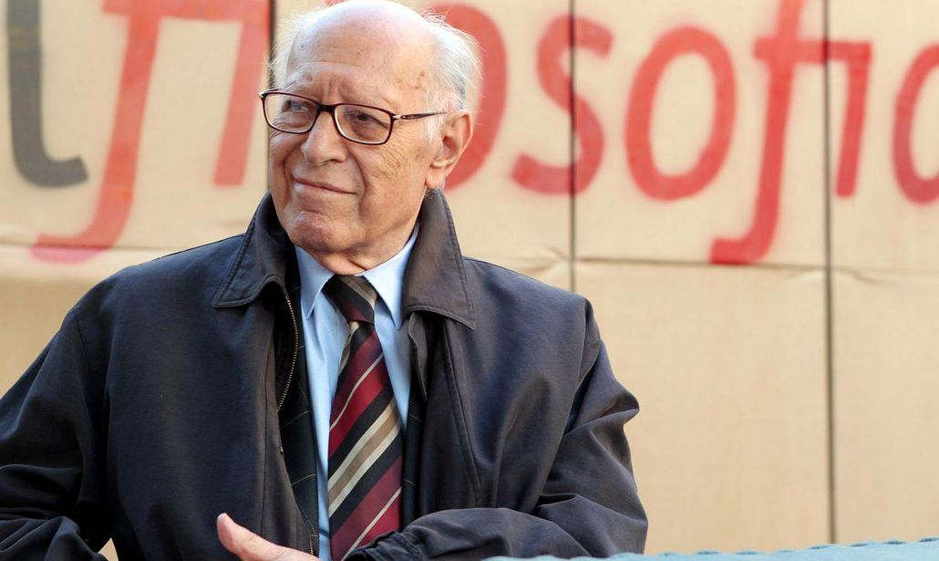
Emanuele Severino è professore emerito di Filosofia teoretica presso l’Università di Venezia e insegna Ontologia fondamentale presso l’università Vita-Salute San Raffaele di Milano. È Accademico dei Lincei e Cavaliere di Gran Croce e collabora da alcuni decenni con il «Corriere della Sera». Il 23 dicembre 2015 il Consiglio Comunale di Bovegno gli ha conferito la cittadinanza onoraria con la seguente motivazione: "Discendente per parte di madre da antica famiglia bovegnese, ha contribuito con la sua opera in maniera rilevante al pensiero filosofico occidentale contemporaneo, sulle orme degli antichi filosofi greci. Nella sua autobiografia ha espresso il suo legame con la terra avìta di Bòvegno che onorata, lo vuole annoverare tra i suoi concittadini più illustri". Ha offerto un’interpretazione della filosofia che sottolinea lo scacco del pensiero metafisico da Platone a Nietzsche e Heidegger. Per superare le aporie nichilistiche della tradizione metafisica evidenti anche nel discorso moderno della tecnica, ha promosso il ritorno ad una filosofia dell’Essere che escluda rigorosamente il non-essere e il divenire. Fra le sue innumerevoli opere, ricordiamo le più recenti quali: La struttura originaria, La Scuola, 1958. Nuova edizione, con modifiche e una Introduzione 1979, Adelphi, 1981; Cosa arcana e stupenda. L'Occidente e Leopardi, Rizzoli 1998; nuova ediz., ivi, 2006; Il destino della tecnica, Rizzoli, 1998; nuova ediz., ivi, 2009; La buona fede, Rizzoli 1999; L'anello del ritorno, Adelphi 1999; Crisi della tradizione occidentale, Marinotti 1999; La legna e la cenere. Discussioni sul significato dell'esistenza, Rizzoli 2000; Il mio scontro con la Chiesa, Rizoli 2001; La Gloria, Adelphi 2001; Lezioni sulla politica, Marinotti 2002; Dall'Islam a Prometeo, Rizzoli 2003; Fondamento della contraddizione, Adelphi 2005; Nascere e altri problemi della coscienza religiosa, Rizzoli 2005; Sull'embrione, Rizzoli 2005; Il muro di pietra. Sul tramonto della tradizione filosofica, Rizzoli 2006; Ricordati di santificare le feste, (con V. Vitiello), AlboVersorio 2006: Oltrepassare, Adelphi 2007; Dialogo su Etica e Scienza (con E. Boncinelli), Editrice San Raffaele 2008; Immortalità e destino, Rizzoli 2008; La buona fede, Rizzoli 2008; La ragione, la fede, AlboVersorio 2008; L'identità del destino, Rizzoli 2009; Il diverso come icona del male, Bollati Boringhieri 2009; Democrazia, tecnica, capitalismo, Morcelliana 2009; Discussioni intorno al senso della verità, ETS 2009; Macigni e spirito di gravità, Rizzoli 2010; L'intima mano, Adelphi 2010; Il mio ricordo degli eterni, Rizzoli 2011; nuova ediz., ivi (in altra collana), 2012; La morte e la terra, Adelphi 2011; Capitalismo senza futuro, Rizzoli 2012; Educare al pensiero, La Scuola 2012; Intorno al senso del nulla, Adelphi 2013; La potenza dell'errare, Rizzoli 2013; Parliamo della stessa realtà? Per un dialogo tra Oriente ed Occidente (con R- Panikkar), Jaca Book 2014; Piazza della Loggia. Una strage politica, Morcelliana 2015; In viaggio con Leopardi. La partita sul destino dell'uomo, Rizzoli 2015; Dike, Adelphi 2015; Cervello, mente, anima, Morcelliana 2016; Storia, gioia, Adelphi 2016; Il tramonto della politica, Rizzoli 2017; Dispute sulla verità e la morte, Rizzoli 2018. La Casa Editrice Adelphi pubblica la collana: “Scritti di Emanuele Severino”.

MARINO NIOLA
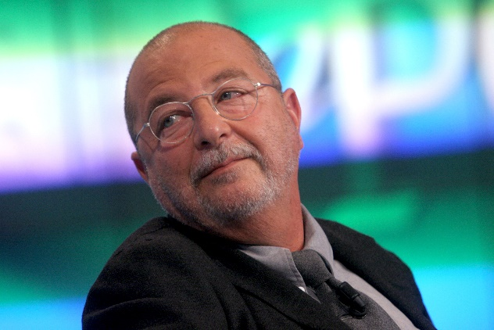
Marino Niola, allievo del grande antropologo Claude Lévy-Strauss, professore di Antropologia dei simboli presso l’Università Suor Orsola Benincasa di Napoli dove coordina il Laboratorio di Antropologia Sociale, il master in Comunicazione multimediale dell'enogastronomia e dove dirige il laboratorio "MedEatResearch". È stato professore all'Università degli Studi di Napoli "L'Orientale" e in quelle di Padova e di Trieste, dove nel 1999 è stato tra i fondatori del primo corso di laurea italiano in Scienze e Tecniche dell'Interculturalità. Niola svolge attività di divulgazione su TV e Radio Rai ed è editorialista de «La Repubblica». Sul «Venerdì» di «Repubblica» cura la rubrica Miti d’oggi. Collabora con l’«Espresso», «Le Nouvel Observateur», «Il caffè» di Locarno, «Il Mattino» di Napoli. Dal 2008 al 2010 è stato presidente del Teatro Stabile di Napoli. Specialista delle tradizioni popolari, si è dedicato a ricerche sulle persistenze del folklore nella società contemporanea, pervenendo ad analisi delle identità collettive sui terreni delle forme rituali, delle pratiche di “superstizione” e delle condotte alimentari. Tra i suoi libri: Il presepe, L'Ancora del Mediterraneo 2005; Don Giovanni o della seduzione, L'Ancora del Mediterraneo 2006; ll purgatorio a Napoli, Booklet 2003; Totem e ragù. Divagazioni napoletane Napoli 2005; I Santi patroni, Il Mulino 2007; Lévy-Strauss. Fuori di sé, Quodlibet; Macerata 2008; Si fa presto a dire cotto. Un antropologo in cucina, Il Mulino 2009; Il libro delle superstizioni (con E. Moro), L'Ancora del Mediterraneo 2009; Non tutto fa brodo, Il Mulino 2012; Miti d’oggi, Bompiani 2012; Hashtag. Cronache da un paese connesso, Bompiani 2014; Homo dieteticus. Viaggio nelle tribù alimentari, Il Mulino 2015; Il presente in poche parole, Bompiani 2016; Andare per i luoghi della dieta mediterranea, (con E. Moro), Il Mulino 2017.

SERGIO GIVONE
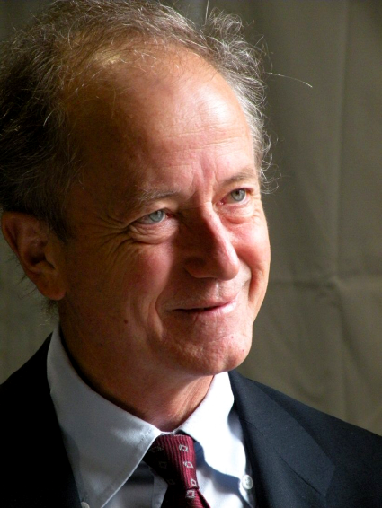
Laureatosi nel 1967 con Luigi Pareyson discutendo una tesi sulla ricezione contemporanea del pensiero di Pascal, Sergio Givone è stato docente di Estetica all’Università di Perugia e Torino. Già Pro-rettore dell’Università di Firenze, è professore emerito di Estetica presso il medesimo Ateneo. Ha tenuto conferenze e cicli di lezioni in varie università straniere, fra cui la Autonoma di Madrid, la Sorbona di Parigi, la Standford University e l’Università di Tokio. A partire da un’originale interpretazione della lezione ermeneutica e esistenzialista si è occupato della ridefinizione di alcune fondamentali categorie del pensiero filosofico del Novecento, tra cui il concetto di nichilismo e l’«idea» di tragico. Termine quest’ultimo con il quale Givone intende quel pensiero che non pretende di eliminare le antinomie e di togliere le contraddizioni, ma semmai le assume al suo interno e getta luce su di esse. Pensiero «doppio» ma non per questo insensato o irrazionale. Studioso del romanticismo e dell’opera dostoevskijana, Givone ha pubblicato: La storia della filosofia secondo Kant, Mursia 1972; Hybris e melancholia. Studi sulle poetiche del novecento, Mursia 1974; William Blake. Arte e religione, Mursia 1978; Ermeneutica e romanticismo, Mursia 1983; Dostoevskij e la filosofia, Laterza 1984; Storia dell’estetica, Laterza 1988; Disincanto del mondo e pensiero tragico, Il Saggiatore 1988; La questione romantica, Laterza 1992; Storia del nulla, Laterza 1995; Eros/ethos, Einaudi 2000; Prima lezione di estetica, Laterza 2003; Il bibliotecario di Leibniz. Filosofia e romanzo, Einaudi 2005; Metafisica della peste. Colpa e destino, Einaudi 2012; Beati i miti perché avranno in eredità la terra (con R. Bodei), Lindau 2013; Morte (con S. Bahbout), Il Margine 2013; I sentieri della filosofia, Rosenberg &Sellier 2015; Luce d’addio: dialoghi dell’amore ferito, Olschki editore 201; Trattato teologico- poetico, Il Nuovo Melangolo 2017; Sull’infinito, Il Mulino 2018; Il boccagentile. Ricette della vita buona, Il Nuovo Melangolo 2018; Quant'è vero Dio. Perché non possiamo fare a meno della religione, Solferino 2018. Sergio Givone si è dedicato anche alla narrativa, pubblicando tre romanzi: Favola delle cose ultime, Einaudi 1998; Nel nome di un dio barbaro, Einaudi 2002; Non c’è più tempo, Einaudi 2008. Questo esito della sua attività intellettuale – che ne segna l’originalità – trova spiegazione nell’idea della filosofia come interpretazione e nell’attenzione costante e privilegiata alla poesia e alla letteratura. Nel libro-intervista Il bene di vivere, a cura di F. Nodari, Morcelliana 2011, Givone ripercorre le tappe salienti della sua formazione e del suo pensiero. Collabora con numerosi quotidiani e riviste.

HAIM BAHARIER
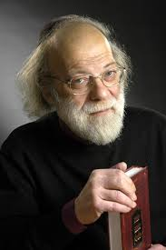
Haim Baharier, è nato a Parigi nel 1947 da genitori ebrei di origine polacca - entrambi passati attraverso l’orrore di Auschwitz – e ha compiuto studi scientifici in Francia e negli Stati Uniti. È stato allievo di Emmanuel Levinas, uno dei maggiori filosofi del Novecento, di Léon Askenazi, il padre della rinascita del pensiero ebraico in Francia e del Maestro Israel di Gur. Fin da piccolo ha incontrato figure di altissimo livello da Albert Einstein a Monsieur Chouchani, clochard geniale apparso nella Parigi degli anni Cinquanta e poi misteriosamente svanito nel nulla, cui il padre offrì generosamente ospitalità. All’apparenza un clochard stropicciato, sudicio, austero, era in grado di stupire chiunque per la sua sapienza enciclopedica, che lo rendeva capace di spaziare da un capo all’altro dello scibile: «È difficile spiegarlo a voce – confessa Rav Goldstein al dott. Meyersonhn – si ricorda Elia, il profeta che appare sempre travestito?». Il piccolo Haim ricorda le cene in cui Chouchani divorava i cibi, le sere al termine di Shabbat, quando la casa diventava un ritrovo e le ore in cui stavano l’uno accanto all’altro allorché Chouchani dormiva a casa sua e a lui ospite veniva ceduto il suo letto. A quel clochard poliglotta, maestro insigne del talmud, che incarnava la claudicanza «una condizione comune a tutto il genere umano, a imitazione non della perfezione, ma della perfettibilità» Baharier dedica l’ultima sua opera in un racconto teso tra una biografia impossibile – quella di Chouchani di cui non rimarrà altra traccia se non quella valigia quasi vuota – e un’autobiografia involontaria fatta di luoghi, incontri, persone, aneddoti, insegnamenti. Matematico e psicoanalista, è tra i principali studiosi di ermeneutica biblica e di pensiero ebraico. Interviene come visiting professor in diverse facoltà italiane ed estere e in summit mondiali. Dopo aver diretto a lungo l'impresa di famiglia, ha fondato un centro per la formazione manageriale. Gli interventi e i percorsi di formazione da lui elaborati si ispirano alla saggezza biblica e si fondano sull'approccio ermeneutico: percorsi di gruppo e individual coaching, percorsi nella leadership, nella comunicazione, analisi e elaborazione della conflittualità, della precarietà; accompagna i processi d'integrazione in azienda e tra aziende. Ultimamente rivolge la sua attenzione all'etica, in termini di credibilità e di linguaggio per le imprese e i grandi gruppi bancari del Terzo Millennio. Ha tenuto cicli domenicali di lezioni nella primavera 2006 e 2007 al Teatro Dal Verme di Milano che ha registrato ogni volta, con pubblico pagante, il tutto esaurito. È autore e regista della pièce "Chisimb'arca", recitata dall'attore Eugenio De Giorgi, presentata con successo il 25 maggio 2008 a Venezia nell'ambito del "Festival dell'Arca". Tra i suoi libri ricordiamo: Le dieci parole. Il decalogo come non lo hai mai sentito raccontare, Edizioni San Paolo 2011; I fini ultimi. La cura responsabile, Asmepa Edizioni 2012; Qabbalessico, Giuntina 2012; La valigia quasi vuota, Garzanti 2014; La Genesi spiegata da mia figlia, Garzanti 2015.

ILVO DIAMANTI
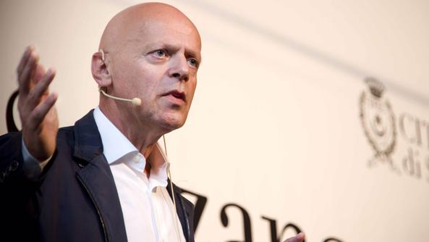
Ilvo Diamanti, tra i più apprezzati sociologi e politologi contemporanei, Ivo Diamanti è Professore ordinario di Scienza politica presso l'Università Carlo Bo' di Urbino, dove è attualmente Professore ordinario di Scienza politica. Nello stesso ateneo dirige il Laboratorio di Studi Politici e Sociali (LaPolis) ed è prorettore per i rapporti internazionali e con il territorio. Le sue ricerche vertono soprattutto su temi come le autonomie e i movimenti autonomisti in Italia e in Europa, le trasformazioni del sistema politico e della democrazia, il cambiamento sociale del paese attraverso le generazioni. Già editorialista de «Il Sole 24 Ore», scrive su «la Repubblica» e «Le Monde». Presidente di Demos & Pi, istituto per il quale cura indagini e ricerche sulla società italiana, è componente del comitato scientifico di svariate riviste di studi, fra cui: «Rassegna Italiana di Sociologia», «Rivista Italiana di Scienza Politica», «Political and Economic Trends», «Limes», «Economia e Società Regionale», «Critique Internationale». In televisione, partecipa da tempo ai programmi di Corrado Augias, come ospite fisso. In particolare ai «Visionari”» e a «Quante storie”» con sondaggi e analisi. Nella stagione 2015-16 della trasmissione «Ballarò» ha curato la rubrica Password, da cui ha tratto un libro, pubblicato da poco da Feltrinelli. Nel 2016 su invito della Presidente della Camera, è nominato membro della “Commissione parlamentare sull’intolleranza, la xenofobia, il razzismo e i fenomeni di odio etnico”. Tra le sue pubblicazioni: Democrazia alla prova, Laterza 2007; Sillabario dei tempi tristi, Feltrinelli 2011; Tempi strani. Un nuovo sillabario, Feltrinelli 2012; Gramsci, Manzoni e mia suocera. Quando gli esperti sbagliano le previsioni politiche, Il Mulino 2012; Un salto nel voto. Ritratto politico dell'Italia di oggi, Laterza 2013; Gli italiani e la Bibbia, (con L. Ceccarini, M. Di Pierdomenico) EDB 2014; Democrazia ibrida, Laterza 2014; Dare i numeri. Le percezioni sbagliate sulla realtà sociale (con N. Pagnoncelli), EDB 2016; Password. Renzi, la Juve e altre questioni italiane, Feltrinelli 2016; La Francia di Macron (con R. Brizzi), Il Mulino 2017; Popolocrazia. La metamorfosi delle nostre democrazie (con M. Lazar), Laterza 2018; Tra politica e società. Fondamenti, trasformazioni e prospettive, (con L. Ceccarini), Il Mulino 2018; Le divergenze parallele. Politica, governo e società nell'Italia di oggi, (con F. Bordignon, L. Ceccarini), Laterza 2018.

DETLEV SCHILD
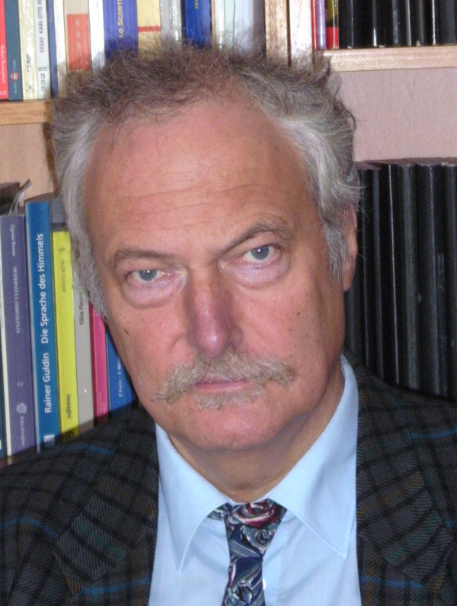
Già professore ordinario di Neurofisiologia molecolare presso l’Università di Göttingen, dove ha diretto il Dipartimento di Neurofisiologia e Biofisica cellulare, Detlev Schild ha fondato e diretto l’“International M. Sc./PhD/MD-PhD Programme in the Neurosciences”. Ha guidato, inoltre, – con M. Bähr und S. Hell – il Centro d'Eccellenza “Microscopy at the nanometer scale and molecular physiology of the brain”. Continua a collaborare col prof. C. Di Natale (Univ. Tor Vergata, Roma) su sistemi olfattivi artificiali (electronic nose) ed è cofondatore di Epistoa, un'iniziativa per la promozione delle lingue antiche e i valori europei. Conduce ricerche sulla neurofisiologia e la teoria dell’informazione dei recettori olfattivi. Suoi contributi di ricerca nei seguenti ambiti d’indagine – biofisica delle membrane: canali ionici e sinapsi, microscopia quantitativa di fluorescenza, neuroscienze computazionali e reti neuronali, neurobiologia dell'olfatto e il codice olfattivo, recettori olfattivi, spettroscopia di correlazione di fluorescenza, naso elettronico – sono comparsi su alcune delle più accreditate testate scientifiche sul piano internazionale, come il «Biophysical Journal», il «Journal of Neurophysiology», il «Journal of Physiology» e gli «Annals of the New York Academy of Sciences».

ELISABETTA MORO
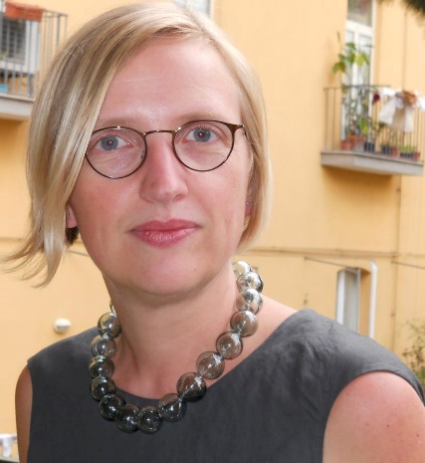
Elisabetta Moro è nata a Vicenza, si è laureata cum laude all’Università di Padova in Lettere Moderne con una tesi in Storia delle religioni e si è addottorata all’Università di Roma La Sapienza in Etnoantropologia: mito, rito e pratiche simboliche. È Professore Ordinario in Discipline Demo-etno-antropologiche presso l’Università degli Studi Suor Orsola Benincasa di Napoli. Tra i suoi insegnamenti: Antropologia culturale, Tradizioni alimentari del Mediterraneo, Turismo Eno-gastronomico e Mitologie contemporanee. Coordinatore scientifico di svariati progetti di ricerca nazionali ed internazonali, è editorialista del quotidiano il Mattino e del settimanale svizzero «il Caffè della domenica» per il quale cura anche la rubrica OLTRE IL CIBO – www.caffe.ch. Co-direttore di CULTURE: Collana di Studi Antropologici Pensa MultiMedia / Edipress Editore di Lecce, Elisabetta Moro è altresì membro, tra gli altri, del Comitato Scientifico della Collana di Studi del Parco Archeologico di Paestum Argonautika e del Comitato Editoriale e Scientifico della collana di saggistica “Civiltà e Religioni” con sede presso l’Università degli Studi di Padova. Tra i suoi libri: La santa e la sirena. Sul mito di fondazione di Napoli, Imagaenaria 2005, II² ed. 2007; Due corpi, un nome. L’enigma delle sirene, L’Ancora del Mediterraneo 2008; La Dieta Mediterranea. Mito e Storia di uno stile di vita, Il Mulino 2014. Con Marino Niola ha pubblicato: Il libro delle superstizioni, L’Ancora del Mediterraneo 2009 e Andare per i luoghi della Dieta Mediterranea, Il Mulino 2017.

DUCCIO DEMETRIO
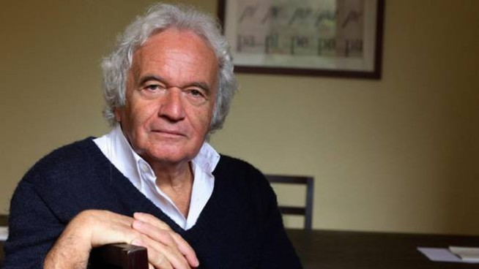
Fondatore del Gruppo di ricerca in metodologie autobiografiche, della Libera Università dell'Autobiografia, con Saverio Tutino, nonché dell’Accademia del Silenzio insieme a Nicoletta Polla Mattiot – entrambe site ad Anghiari (Arezzo) – è stato a lungo professore ordinario di Filosofia dell'educazione e di Teorie e Pratiche della narrazione presso l’Università degli Studi di Milano-Bicocca. Si occupa di pedagogia sociale, educazione permanente, educazione interculturale ed epistemologia della conoscenza in età adulta. Dirige la rivista «Adultità» (Guerini Edizioni). Tra le sue numerose pubblicazioni ricordiamo: Agenda interculturale. Quotidianità e immigrazione a scuola. Idee per chi inizia, Meltemi 1997; Tornare a crescere. L'età adulta tra persistenze e cambiamenti, Guerini e Associati 1998; Pedagogia della memoria. Per se stessi, con gli altri, Meltemi 1998; Elogio dell'immaturità. Poetica dell'età irraggiungibile, Raffaello Cortina 1998; Il gioco della vita. Kit autobiografico. Trenta proposte per il piacere di raccontarsi, Guerini e Associati 1999; Raccontarsi. L’autobiografia come cura di sé, Raffaello Cortina 1999; L'educazione interiore. Introduzione alla pedagogia introspettiva, La Nuova Italia 2000; Di che giardino sei? Conoscersi attraverso un simbolo, Meltemi 2000; Album di famiglia. Scrivere i ricordi di casa, Meltemi 2002; Ricordare a scuola. Fare memoria e didattica autobiografica, Laterza 2003; Manuale di educazione degli adulti, Laterza 2003; L'età adulta. Teorie dell'identità e pedagogie dello sviluppo, Carocci 2003; Autoanalisi per non pazienti. Inquietudine e scrittura di sé, Cortina Raffaello 2003; In età adulta. Le mutevoli fisionomie, Guerini e Associati 2005; Filosofia del camminare. Esercizi di meditazione mediterranea, Raffaello Cortina 2005; La vita schiva. Il sentimento e le virtù della timidezza, Raffaello Cortina 2007; La scrittura clinica. Consulenza autobiografica e fragilità esistenziali, Raffaello Cortina 2008; L'educazione non è finita. Idee per difenderla, Raffaello Cortina 2009; Ascetismo metropolitano. L'inquieta religiosità dei non credenti, Ponte alle Grazie 2009; L’interiorità maschile. Le solitudini degli uomini, Raffaello Cortina 2010; Scrivere la vita: una filosofia dell’esistenza, in Felicità, a cura di F. Nodari, Massetti Rodella Editori 2011, pp. 71-96; Perché amiamo scrivere. Filosofia e miti di una passione, Raffaello Cortina 2011; Educare è narrare. Le teorie, le pratiche, la cura, Mimesis 2012; Beati i misericordiosi, perché troveranno misericordia, (con P. Sequeri), Lindau 2012; I sensi del silenzio. Quando la scrittura si fa dimora, Mimesis 2012; Senza figli. Una condizione umana (con F. Rigotti), Raffaello Cortina 2012; La religiosità della terra. Una fede civile per la cura del mondo, Raffaello Cortina 2013; Silenzio, EMP 2014; Green autobiography. La natura è un racconto interiore, Booksalad 2015; Ingratitudine. La memoria breve della riconoscenza, Raffaello Cortina 2016; Scrivi, frate Francesco. Una guida per narrare di sé, Ed. Messaggero 2017; La vita si cerca dentro di sé. Lessico autobiografico, Mimesis 2017; Terra, ed. Dialogos 2018; Foliage. Vagabondare in autunno, Raffaello Cortina 2018.

ROBERTO BURIONI
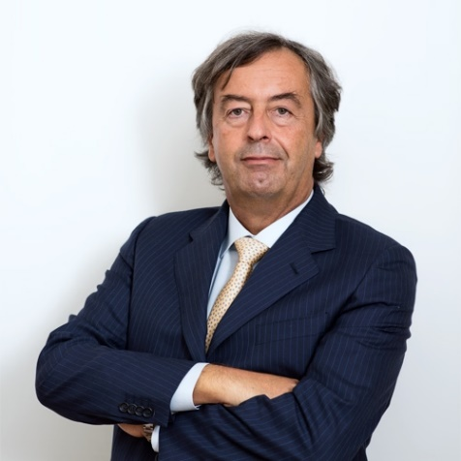
Dopo essersi diplomato presso il Liceo Classico "Raffaello" di Urbino, ha conseguito la laurea in medicina e chirurgia all'Università Cattolica del Sacro Cuore di Roma, la specializzazione in Allergologia e Immunologia Clinica presso l'Università Politecnica delle Marche e il dottorato di ricerca in Scienze Microbiologiche presso l’Università degli Studi di Genova. Ha frequentato come visiting student i Centri per la prevenzione e il controllo delle malattie di Atlanta, Georgia e il Wistar Institute dell’Università della Pennsylvania nel laboratorio di Hilary Koprowski. Dal 1989 è stato visiting scientist al Center for Molecular Genetics presso l’Università della California, San Diego, e in seguito allo Scripps Research Institute. Nel 1995 è diventato ricercatore universitario presso l’Università Cattolica del Sacro Cuore di Roma, trasferendosi nel 1999 presso l’Università di Ancona. Dal 2004 insegna, prima come professore associato, poi come professore ordinario, presso l'Università Vita-Salute San Raffaele di Milano, dove è responsabile di un laboratorio di ricerca immunologica per lo studio della risposta immunologica contro patogeni umani, messa a punto di farmaci basati su anticorpi monoclonali umani ricombinanti e utilizzo di strumenti molecolari per la diagnostica precoce di malattie infettive. Tra i suoi innumerevoli saggi e volumi ricordiamo: Genetica. Valore delle biodiversità. Sfida della bioingegneria, (R. Donnici, M. Marinelli), Quattroventi, Urbino 1998; Il vaccino non è un'opinione. Le vaccinazioni spiegate a chi proprio non le vuole capire, Mondadori 2016; La congiura dei somari. Perché la scienza non può essere democratica, Rizzoli 2017; Balle mortali. Meglio vivere con la scienza che morire coi ciarlatani, Rizzoli 2018. Con il saggio: Il vaccino non è un’opinione ha vinto il Premio Asimov 2017 per la divulgazione scientifica, organizzato dal Gran Sasso Science Institute dell'Aquila.

GABRIELE ARCHETTI
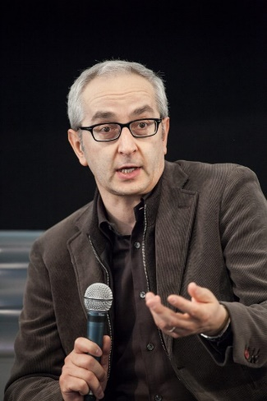
Gabriele Archetti è professore di Storia medievale nella Facoltà di Scienze della formazione dell’Università Cattolica del Sacro Cuore e di Complementi di storia della Chiesa presso l’Istituto Superiore di Scienze Religiose dell’Università Cattolica (sede di Brescia). È presidente di Fondazione Cogeme onlus. Collabora con numerose riviste di scienze storiche. Attento alle dinamiche religiose, socio-economiche ed istituzionali dell’Europa medievale, con particolare riguardo al mondo monastico, ha al suo attivo svariate pubblicazioni tra monografie, saggi e contributi scientifici. Tra i suoi testi più recenti citiamo: Storia, (con R. Bellini e R. Stopponi), La Scuola 2014; Fare bene il bene. San Giovanni Battista Piamarta (1841-1913), Queriniana2013; La memoria della fede, S.E. 2009; e fra le meno recenti: Tempus vindemie. Per la storia delle vigne e del vino nell'Europa medioevale, Fondazione Civiltà Bresciana 1998; Berardo Maggi vescovo e signore di Brescia. Studi sulle istituzioni ecclesiastiche e sociali della Lombardia orientale tra tredicesimo e quattordicesimo secolo, Fondazione Civiltà Bresciana 1994

ADRIANO PESSINA
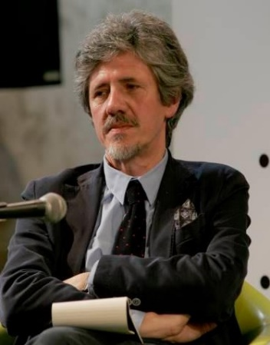
Adriano Pessina è ordinario di Filosofia morale presso l’Università Cattolica del Sacro Cuore di Milano, dove insegna Bioetica e Filosofia dell’esperienza tecnologica. Membro del Dipartimento di Filosofia dell’Università Cattolica e del Direttivo della “Rivista di Filosofia Neo-scolastica” e di “Medicina e Morale. Rivista Internazionale di bioetica”, nel 2017 è stato nominato da Papa Francesco Membro del Direttivo, della Pontificia Accademia per la Vita. Dal 2006 al 2018 ha diretto il Centro di Ateneo di Bioetica dell’Università Cattolica. Ha partecipato a progetti di ricerca nazionali e internazionali, occupandosi delle questioni etiche e antropologiche legate ai temi della disabilità, della malattia, degli stati di minima coscienza, ha diretto il Progetto nazionale FIRB "Gen-Etica. Profili bioetici e biogiuridici della genetica tra ricerca sperimentale, consulenza e prospettive terapeutiche" ed è autore di più di novanta pubblicazioni scientifiche. Studioso di Henri Bergson, di cui ha tradotto e curato l’edizione italiana di Materia e Memoria e Le due fonti della morale e della religione (Laterza 1998), e a cui ha dedicato sia la monografia Il tempo della coscienza. Bergson e il problema della libertà (Vita e Pensiero 1988), sia Introduzione a Bergson (Laterza 2005) ha in seguito sviluppato le sue ricerche nell’alveo delle nuove tematiche etiche sollevate dallo sviluppo delle scienze sperimentali (Bioetica. L’uomo sperimentale), affrontando i temi del dolore, della sofferenza e della malattia nell’intreccio con le decisioni ultime (Eutanasia. Della morte e di altre cose, Cantagalli 2007). Ha svolto diverse analisi sul tema del “venire al mondo” e sulla categoria antropologica di “figlio” ("Venire al mondo". Riflessione filosofica sull'uomo come figlio e come persona e Il controverso figlio del desiderio), aprendo piste di riflessione sui temi delle manipolazioni genetiche e sulle linee pratiche e teoriche del post-umanesimo (Etica e manipolazioni della vita; Human Enhancement. Il soggetto e la liberazione dalla normalità). Nel recente volume L’io insoddisfatto. Tra Prometeo e Dio (Vita e Pensiero 2016) ha posto a tema la questione del soggetto, delle sue aspettative, delle sue aspirazioni e delle sue crisi nel contesto della società della prestazione. Attualmente le sue ricerche hanno come obiettivo l’approfondimento della condizione umana così come si profila nell’interazione con le nuove tecnologie dell’informazione e della comunicazione, con lo sviluppo delle varie forme di intelligenza artificiale e con la robotica.

MICHELE PENNISI
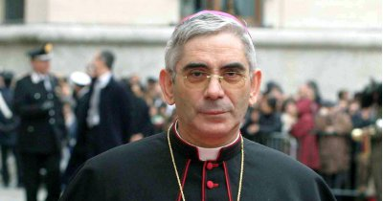
Mons. Michele Pennisi è arcivescovo di Monreale. Dopo gli studi per la preparazione al sacerdozio, viene ordinato sacerdote il 9 settembre 1972 dal vescovo Carmelo Canzonieri. Dal 1985 al 1992 è rettore del seminario vescovile di Caltagirone. Nel 1993 viene nominato vicario episcopale per la pastorale sociale e culturale della diocesi di Caltagirone.Dal 1997 al 2002 è rettore dell'Almo Collegio Capranica. Papa Giovanni Paolo II lo nomina vescovo di Piazza Armerina il 12 aprile 2002 e lascia la diocesi in cui aveva trascorso undici anni distinguendosi per il suo profondo impegno antimafia. Nel 2008 gli è stata assegnata la scorta, dopo le ripetute minacce di morte dalla mafia gelese, per essersi rifiutato di celebrare il funerale del boss mafioso Daniele Emmanuello, inserito, nell’epoca dei fatti, nella lista dei dieci fuggiaschi più ricercati d’Italia. Un gesto nobile e coraggioso di chi non teme di fare il bene come, del resto, prova l’attività pastorale a Piazza Armerina, nel corso della quale Mons. Pennisi si è impegnato per far assegnare dei terreni confiscati ai mafiosi a delle cooperative di detenuti ed ex-detenuti. L'8 febbraio 2013 papa Benedetto XVI lo promuove arcivescovo di Monreale, arcidiocesi di cui prende possesso il 26 aprile 2013. Nel marzo 2014 Don Carlos Gereda y de Borbón, Marchese di Almazán, 49.mo Gran Maestro dell'Ordine Militare ed Ospedaliero di San Lazzaro di Gerusalemme, previo assenso di S.B. Gregorio III Laham, Patriarca di Antiochia, di tutto l'Oriente, di Alessandria e di Gerusalemme dei Melchiti e Protettore Spirituale dell'Ordine di San Lazzaro, lo ha nominato Gran Priore Ecclesiastico dell'Ordine. Dopo aver ricoperto per un decennio il ruolo di ruolo di segretario della Commissione episcopale per l'Educazione cattolica, la Scuola e l'Università ed essere stato Membro del Pontificio Consiglio della Giustizia e della Pace di concerto, per citare solo alcuni uffici e ministeri, il 21 settembre 2017 viene eletto vice-presidente della Conferenza Episcopale Siciliana.

ATTILIO VISCONTI
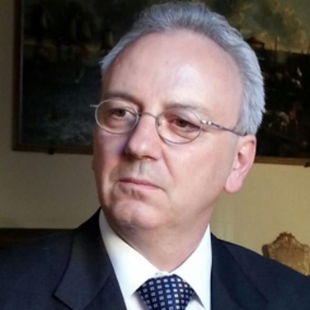
Dal 26 marzo 2019 è Prefetto della provincia di Brescia. Il dott. Attilio Visconti, nato a Benevento il 21 ottobre 1961, è entrato nell'Amministrazione dell'Interno nel dicembre del 1987. Si è laureato in Giurisprudenza presso l'Università La Sapienza di Roma e dopo essere stato abilitato a Firenze all'esercizio della professione di Avvocato, è entrato nell' Amministrazione civile dell'Interno nel dicembre del 1987, iniziando la carriera promettente presso l'Ufficio Centrale Legislativo del Ministero dell'Interno. Dal 1990 al 1992 ha prestato servizio presso la Presidenza del Consiglio dei Ministri, mentre dal 1993 al 1997 ha svolto le proprie funzioni presso il Gabinetto del Ministro dell'Interno. Dal 1998 al 2003 ha svolto l'incarico di Capo di Gabinetto della Prefettura di Lucca, e negli anni tra il 2003 e il 2006 ha ricoperto prima l'incarico di dirigente dell'Area II "Rapporti con gli Enti Locali e Servizio Elettorale" e successivamente quello di dirigente dell'Area I "Ordine e Sicurezza Pubblica". Tra il marzo del 2006 e la primavera del 2010, il Dott. Visconti riveste due incarichi presso la prefettura bresciana, prima come capo di gabinetto, poi come vice prefetto vicario. Non solo: è stato anche commissario straordinario dei comuni di Edolo, Travagliato, Borno ed Offlaga. Dopo l’esperienza bresciana è stato viceprefetto vicario di Torino, per poi essere nominato prefetto nel 2010. Ha ricoperto questa carica presso Pesaro, Urbino, Pisa e Pavia, suo ultimo incarico.

MAURIZIO ARTALE
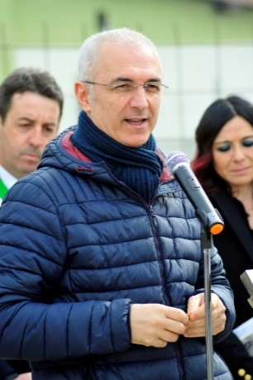
Maurizio Artale è nato il 6 Giugno del 1963 a Palermo, dove vive. Nel 1993, subito dopo l’uccisione di Padre Pino Puglisi per mano mafiosa, si è avvicinato al Centro di Accoglienza Padre Nostro Onlus, nel quartiere Brancaccio rivestendone il ruolo di Responsabile per numerosi anni, e oggi di presidente. Impegnato in un’infaticabile opera di testimonianza dei valori incarnati da Don Puglisi, Maurizio Artale è altresì Presidente della Conferenza Regionale Volontariato Giustizia della Sicilia che coordina 17 associazioni; Presidente dell’Associazione Gruppo S.A.L.I.; Consigliere d’amministrazione del Consorzio Commerciale Piazza Marina e dintorni di Palermo (CCN); consigliere del Comitato Scientifico della Fondazione Giovanni Paolo II di Fiesole che si occupa delle problematiche del Medio Oriente e, in particolar modo, della Palestina.

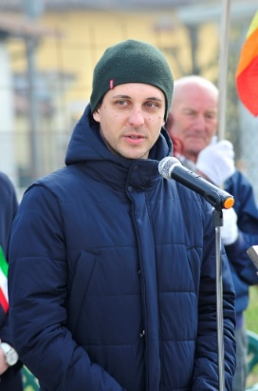
SALVO OGNIBENE
Salvo Ognibene ha conseguito la laurea in Giurisprudenza all’Università di Bologna discutendo una tesi sui rapporti tra Chiesa, mafia e religione. Impegnato nella promozione della legalità e della cultura antimafia, ha contribuito alla formazione di dossier di denuncia sul fenomeno mafioso in Emilia Romagna. Da diversi anni si divide tra associazionismo e impegno politico, occupandosi anche delle politiche giovanili, studentesche e universitarie. Si occupa di comunicazione e turismo esperienziale in Sicilia. Ha pubblicato L’eucaristia mafiosa. La voce dei preti, Navarra 2014; Il primo martire di mafia. L’eredità di padre Pino Puglisi (con R. Cascio), EDB 2016 e Un uomo perbene. Vita di Alberto Giacomelli, giudice ucciso dalla mafia, EDB 2018.

GIAN ANTONIO GIRELLI
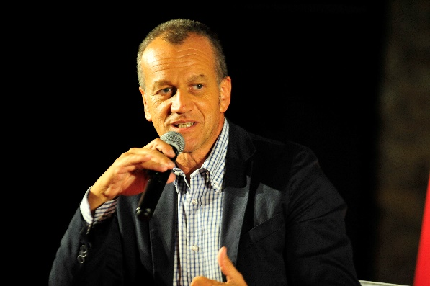
Gian Antonio Girelli è nato a Salò (BS) il 15 settembre 1962. Già sindaco di Barghe dal 1993 al 2006 e Presidente della Comunità Montana di Valle Sabbia dal 1995 al 2004, Consigliere Provinciale dal 2004 al 2009, nonché Segretario Provinciale della Margherita fino alla nascita del P.D., nelle cui liste venne eletto Consigliere regionale alle elezioni del marzo 2010. In Consiglio regionale è Segretario della Commissione Sanità e Assistenza, componente della Commissione Agricoltura, parchi e risorse idriche e componente delle commissioni speciali San Raffaele e Carceri. Rieletto consigliere regionale a febbraio 2013 è stato componente delle Commissioni Sanità e Assistenza, Commissione Territorio e Infrastrutture e Commissione Speciale Carceri. Inoltre, è stato nominato Presidente della Commissione Speciale Antimafia. Riconfermato consigliere regionale nel marzo 2018, è stato eletto Presidente della Commissione Speciale Carceri. Fa parte dell'Esecutivo Regionale del P.D. seguendo le tematiche relative allo sviluppo territoriale.

SAMUELE ALGHISI
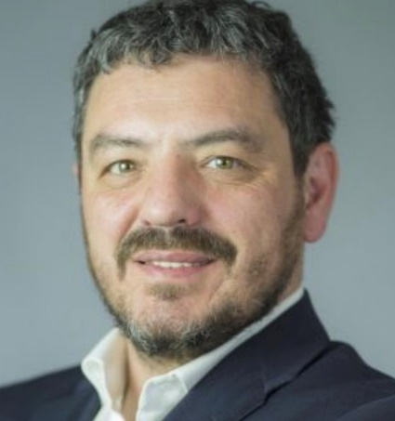
Classe 1971, coniugato e con due figli, Samuele Alghisi ha conseguito il diploma di maturità scientifica presso il liceo "F. Moretti" (Oggi "B. Pascal") di Manerbio e si è laureato in Filosofia all'Università degli Studi di Parma, dove ancora frequenta il corso di laurea specialistica in Studi Internazionali. È stato Vicepresidente della Cooperativa Gabbiano Lavoro di Pontevico e membro dei Consigli di Amministrazione di tutte le cooperative parte del gruppo Gabbiano. Dopo un'esperienza presso il consorzio cooperativo METE oggi lavora per la cooperativa “Carpe Diem”. Nel corso della sua carriera professionale si è occupato di curare e sviluppare percorsi di inserimento lavorativo di persone con fragilità sociali, progettazione di servizi e della gestione di sistemi qualità. Sindaco di Manerbio dal 2013. A seguito delle elezioni svoltesi in data 31 ottobre 2018 viene eletto Presidente della Provincia di Brescia il 31 ottobre 2018.



